минобрнауки россии

федеральное государственное бюджетное образовательное учреждение

высшего образования

«ЧЕРЕПОВЕЦКИЙ ГОСУДАРСТВЕННЫЙ УНИВЕРСИТЕТ»

|  |  |
| --- | --- |
| Институт (факультет) | Институт Информационных Технологий |
| Кафедра | Математического и Программного Обеспечения ЭВМ |

**КУРСОВАЯ РАБОТА**

|  |
| --- |
| по дисциплине Web-программирование |

|  |  |
| --- | --- |
| на тему | Разработка web-сайта по теме «Социальная сеть “ВКонтакте”» |

|  |
| --- |
| Выполнил студент группы |
| 1ПИб-02-3оп-22 |
| направление подготовки (специальности) |
| 09.03.04, Программная инженерия |
| *шифр, наименование* |
| Маркелов Сергей Александрович |
| *фамилия, имя, отчество* |

|  |
| --- |
| Руководитель |
| Селяничев Олег Леонидович |
| *фамилия, имя, отчество* |
| доцент, кандидат технических наук |
| *должность* |

|  |
| --- |
| Дата представления работы |
| «__01__»_____июня__________2023 г. |
|  |
| Заключение о допуске к защите |
|  |
|  |
|  |
|  |
| Оценка _______________, _______________ |
| количество баллов |
| Подпись преподавателя_________________ |

Череповец, 2023

*Год*

Оглавление

Введение 3

1. Проектирование сайта 4

2. Применяемые инструменты 6

2.1. Выбор языковых средств 6

2.2. Выбор программ для разработки 6

3. Описание разработки 8

3.1. Создание файлов 8

3.2. Оформление сайта 8

3.3. Создание «шапки» сайта 9

3.4. Создание меню 10

3.5. Создание основных блоков 11

3.6. Создание «подвала» сайта 12

3.7. Наполнение сайта информацией 13

3.8. Списки 14

3.9. Таблица 16

3.10. Фреймы 17

3.11. Форма 18

3.12. Особенности 18

3.13. Примененные конструкции 20

4. Карта сайта 22

5. Публикация 23

5.1. Публикация сайта 23

5.2. Оптимизация сайта 25

Заключение 28

Источники 29

Приложение 1. Техническое задание 30

Приложение 2. Листинг 37

# Введение

Сайты играют огромную роль в современном мире. По состоянию на август 2021 года, в интернете насчитывалось 1,88 млрд сайтов [3], и их количество с каждым днем только продолжает расти. Легко можно найти сайты по самым различным темам – новостные, спортивные, музыкальные, развлекательные, познавательные и многие другие.

На сайтах можно найти любую необходимую нам информацию (например, последние новости, погоду, информацию о достопримечательностях, компаниях, товарах и т. д.). Благодаря социальным сетям и форумам пользователи могут коммуницировать друг с другом. С помощью интернет-магазинов можно покупать и продавать различные товары и услуги. Сайты могут использоваться для рекламы различных продуктов, услуг, компаний и организаций. Также существуют сайты с развлекательным контентом (например, видеороликами, играми, музыкой, фильмами и др.). Есть сайты, которые выполняют образовательную и познавательную функцию (например, онлайн-курсы, учебные материалы, презентации, учебники и т. д.). Также существуют различные специализированные сайты, например, онлайн-калькуляторы, переводчики, карты и др.

Один из наиболее популярных сайтов в интернете – социальная сеть «ВКонтакте» (также встречается сокращенные наименования «ВК» или «VK»). По данным аналитического сервиса Similarweb, «VK» находится на 22 месте по посещаемости в мире [4]. Но по большей части данный сайт популярен в русскоязычном сегменте интернета – Рунете (по данным Similarweb, «VK» на 4 месте по посещаемости в России) [5]. Однако, ей пользуются и в других странах, хоть и не так активно. Число пользователей соцсети увеличивается с каждым днем.

У новых пользователей могут возникнуть затруднения в начале использования этой соцсети. Они могут не разобраться, как создать аккаунт, или запутаться в большом количестве различных разделов и функций, которые есть на сайте.

Целью данной курсовой работы является создание web-сайта, посвященного социальной сети «ВКонтакте». Разрабатываемый сайт поможет разобраться во всех функциях сайта в первую очередь новым пользователям, а также тем, кто уже давно зарегистрирован, но испытывает затруднения с какими-либо из новых функций.

# Проектирование сайта

Проектирование является важным этапом в создании успешного сайта. Проектирование заключается в создании «черновика» сайта, на который можно будет ориентироваться при написании готовой версии сайта. Роль проектирования заключается в следующем [6]:

* определение целей, которые должен выполнять сайт, а также его целевой аудитории;
* разработка удобной структуры сайта, которая позволит пользователям быстро и легко находить нужную информацию на сайте;
* создание удобного дизайна, который должен соответствовать целям сайта и привлекать целевую аудиторию;
* определение необходимого функционала, который должен быть реализован на сайте, чтобы пользователи могли легко с ним взаимодействовать и использовать его.

Структуру, дизайн и функционал сайта удобно определить с помощью создания макета сайта. Макет сайта – это предварительный дизайн, который показывает расположение элементов на странице, шрифты, цвета и общую концепцию дизайна сайта [7]. Назначение макета сайта:

* позволяет визуализировать концепцию дизайна и оценить, как он будет выглядеть;
* помогает определить структуру и организацию страниц сайта, позволяет лучше понимать, какие элементы и контент будут находиться на страницах, как они будут располагаться, и как пользователи будут перемещаться по сайту;
* позволяет предварительно определить, как пользователи будут использовать данный сайт, какие элементы и функции сайта необходимо включить, чтобы пользователи могли легко находить нужную им информацию и использовать сайт, а какие стоит исключить, чтобы не засорять сайт неиспользуемыми и ненужными функциями.
* позволяет определить дизайн сайта заранее и избежать необходимости внесения масштабных изменений в дизайн сайта в процессе разработки.

Макет разрабатываемого сайта представлен на рис. 1.

Структура страницы сайта будет следующая: сайт будет состоять из блоков, первый блок – «шапка» сайта с логотипом и ссылками на разделы; второй блок (не во всех разделах) – ссылки на подразделы страницы; третий и последующие блоки – блоки с информацией (в разных разделах такой блок может быть только один или их может быть несколько); последний блок – подвал с информацией о сайте и ссылкой на карту сайта.

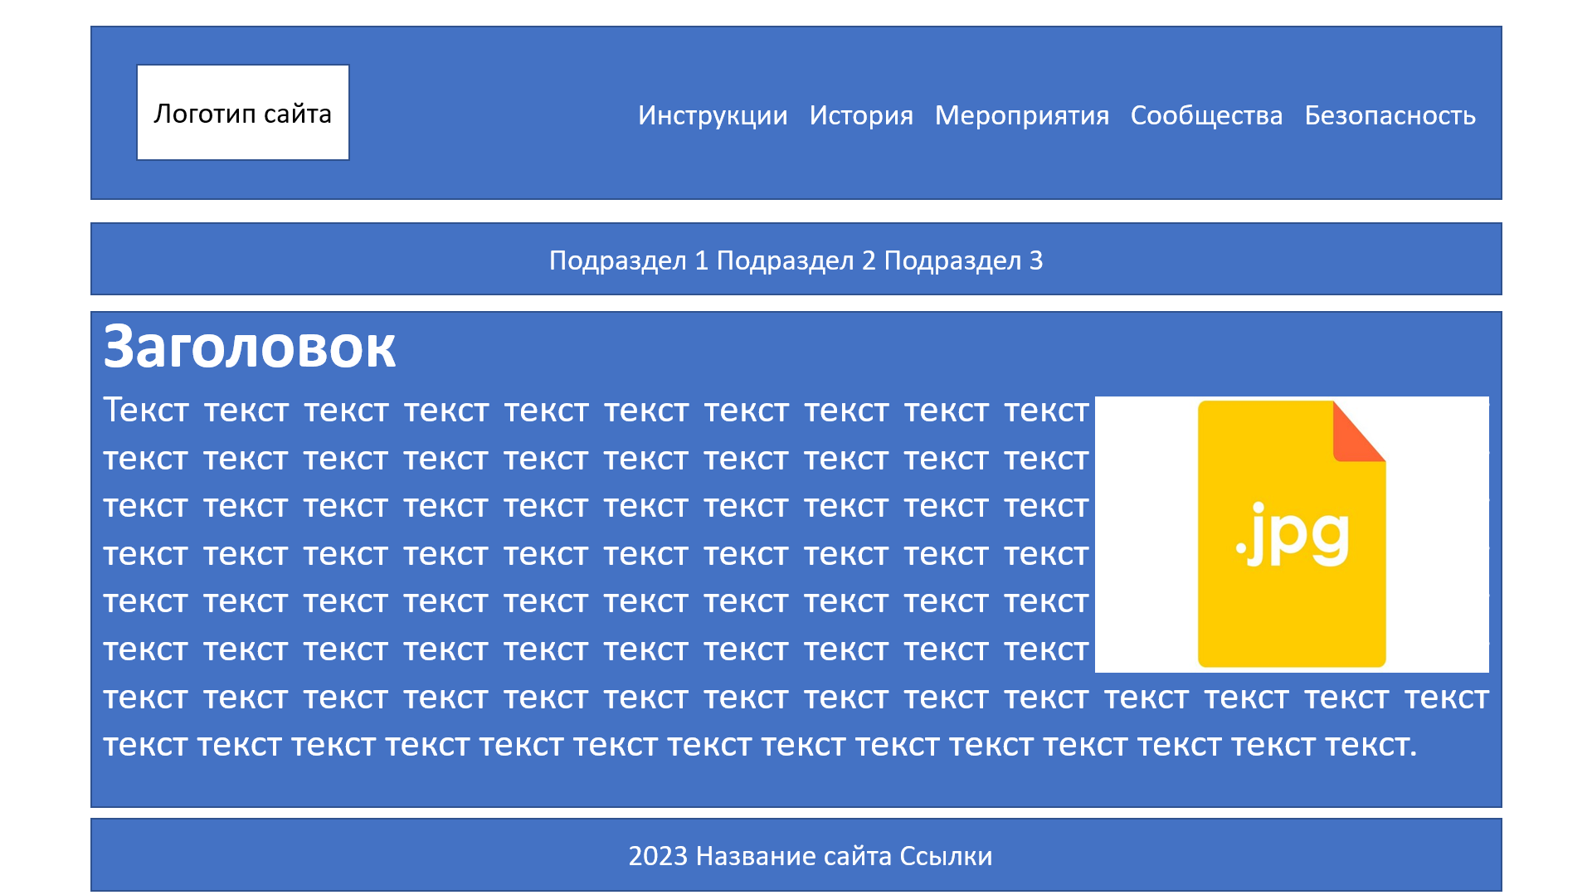

Рис. 1. Макет сайта

Сайт будет иметь название «VK Helper». «VK» – ВКонтакте, «Helper» - в переводе с английского «помощник».

С помощью Adobe Photoshop был разработан логотип сайта (рис. 2). Он состоит из оригинального логотипа VK и надписи «Helper», написанной шрифтом VK Sans (шрифт, разработанный компанией ВКонтакте).



Рис. 3. Логотип сайта

Сайт будет иметь следующие разделы:

* Главная страница (краткая информация о соцсети ВКонтакте и возможностях сайта);
* Инструкции (описание функционала ВКонтакте);
* История (история развития соцсети ВКонтакте по годам);
* Мероприятия (онлайн- и офлайн-мероприятия, проводимые командой ВКонтакте);
* Сообщества (подборки сообществ ВКонтакте по различным тематикам);
* Безопасность (правила безопасности при использовании социальной сети и правила цифрового этикета);
* Раздел с видео;
* Карта сайта.

# Применяемые инструменты

Перед началом работы по созданию сайта необходимо выбрать используемые языковые средства и программы для разработки.

## Выбор языковых средств

Наиболее часто для написания web-сайтов используются такие языковые средства, как HTML, CSS и JavaScript.

HTML (HyperText Markup Language, язык гипертекстовой разметки) – стандартизированный язык разметки web-документов во Всемирной паутине, позволяющий составлять форматированный текст. Браузер интерпретирует HTML-код и отображает на экране элементы web-страниц [8].

CSS (Cascading Style Sheets) – это формальный язык, который используется для стилизации и оформления внешнего вида web-страниц (например, добавление заднего фона, выбор шрифтов, его размеров и цветов и т. д.). Он позволяет применять стили выборочно к элементам в документах, написанных на языке HTML (или другом языке разметки) [9].

JavaScript – язык программирования, который позволяет создавать динамически обновляемый контент. Он может управлять мультимедиа, анимировать изображения и многое другое. JavaScript используется как язык сценариев для придания web-страницам интерактивности [10].

Для написания разрабатываемого сайта был выбран язык гипертекстовой разметки HTML. Для оформления сайта был выбран язык описания внешнего вида web-страниц CSS. JavaScript было решено не использовать, так как для реализации сайта его возможности избыточны, и можно обойтись только средствами HTML и CSS.

## Выбор программ для разработки

Блокнот Windows. Простой текстовый редактор, являющийся частью ОС Windows. Он позволяет создавать и редактировать текстовые документы. С его помощью можно в том числе писать простой HTML-код. Блокнот предлагает только самые базовые функции работы с текстом, такие как поиск и замена текста. Поэтому, при написании больших сайтов, Блокнот – не лучший выбор для их разработки [11].

Notepad++. Бесплатный редактор кода. В отличие от предыдущих редакторов, работает только на ОС Windows. Распространяется бесплатно и имеет открытый исходный код. Notepad++ также поддерживает сторонние плагины, с помощью которых можно добавлять в редактор дополнительные функции или изменять внешний вид интерфейса под себя [12].

Atom. Бесплатный HTML-редактор с открытым исходным кодом. Построен на базе фреймворка Electron, что делает его универсальным приложением для всех операционных систем сразу (Windows, macOS и Linux). Поддерживает JavaScript. Также разработчики легко могут адаптировать приложения под себя, меняя функциональную составляющую приложения и его внешний вид [12].

Visual Studio Code. Бесплатный редактор HTML-разметки, разработанный Microsoft. Его тоже можно использовать для любой ОС. VS Code имеет огромный набор плагинов, с помощью которых можно добавить в него массу дополнительных функций, (например, автоматическое заполнение кода на различных языках программирования, автоматический поиск ошибок и их исправление, визуальное улучшение кода, предпросмотр web-приложений и сайтов в режиме реального времени и т. д.) [12].

Adobe Dreamweaver CC. Продукт от компании Adobe для создания web-страниц. Он адаптирован для работы с HTML, CSS и JavaScript. Dreamweaver поддерживает кооперацию с другими продуктами компании Adobe, например, быстрый экспорт изображений и макетов из Photoshop. Dreamweaver имеет закрытый исходный код, поэтому его возможности можно расширять только плагинами, одобренными самой Adobe. И хотя Dreamweaver, в первую очередь, визуальный компилятор страниц, он отлично работает и в текстовом режиме. Между режимами можно переключаться в любое время, выбирая удобный стиль работы. Однако, в отличии от всех предыдущих редакторов, эта программа является платной [12].

Из перечисленных выше приложений для создания сайта был выбран Visual Studio Code, так как он бесплатный, обладает легким и удобным интерфейсом, подходит для любой ОС, имеет возможность подключать плагины, быстро работает.

# Описание разработки

В данном разделе описаны все этапы разработки web-сайта, а также приведены фрагменты его кода.

## Создание файлов

Перед началом написания сайта нам необходимо создать нужные файлы. Код самих web-страниц хранится в файлах с расширением .html (для каждой страницы – отдельный файл). Для описания внешнего вида сайта используется файл с расширением .css.

Файлы хранятся в папке «Сайт».

Были созданы следующие файлы:

* index.html – главная страница;
* instructions.html – раздел «Инструкции»;
* history.html – раздел «История»;
* events.html – раздел «Мероприятия»;
* publics.html – раздел «Сообщества»;
* safety.html – раздел «Безопасность»;
* frame.html – раздел с видеозаписями в фреймах;
* map.html – карта сайта;
* style.css – файл со стилями.

## Оформление сайта

Для оформления сайта используется CSS.

На сайте используется шрифт «VK Sans Display Medium» белого цвета с выравниванием по ширине. Шрифт был сделан адаптивным, чтобы web-страница отображалась одинаково на экранах с любыми разрешениями:

body {

font-family: 'VK Sans Display Medium';

font-size: 1vw;

text-align: justify;

color: #ffffff;

line-height: 1.5vw;

}

Шрифт «VK Sans Display Medium» не является стандартным шрифтом, а это значит, что он не будет отображаться на тех компьютерах, где он не установлен. Поэтому файл со шрифтом нужно поместить в папку с сайтом, а в файле со стилями добавить строки:

@font-face {

font-family: 'VK Sans Display Medium';

src: url("VKSansDisplay-Medium.ttf");

}

На сайте представлены голубые блоки текста на белом фоне. Фон сайта указан в блоке body:

body {

background: #ffffff;

}

Оформление блоков было выполнено таким образом:

.wrap {

margin: 0 auto;

width: 90vw;

}

.background {

background: #0077ff;

}

## Создание «шапки» сайта

«Шапка» сайта (header) – это информационный блок в виде полосы в верхней части каждой страницы сайта. Проектирование выполнено в соответствии с макетом (см. рис. 1). В «шапке» располагается логотип сайта (см. рис. 2), а также ссылки на разделы сайта (рис. 3).



Рис. 3. «Шапка» сайта

«Шапка» сайта была реализована с помощью HTML-кода:

<header>

<div class="wrap">

<div class="background">

<div class="header">

<div class="logo">

<a href="index.html"><img class="logo" src="logo.png"></a>

</div>

<div class="nav">

<ul>

<li><a href="instructions.html">ИНСТРУКЦИИ</a></li>

<li><a href="history.html">ИСТОРИЯ</a></li>

<li><a href="events.html">МЕРОПРИЯТИЯ</a></li>

<li><a href="publics.html">СООБЩЕСТВА</a></li>

<li><a href="safety.html">БЕЗОПАСНОСТЬ</a></li>

</ul>

</div>

</div>

</div>

</div>

</header>

Оформление «шапки» сайта было реализовано с помощью CSS:

.header {

padding: 4em 1em;

}

.logo {

float: left;

width: 38%;

}

.logo a {

display: block;

}

Навигационная панель была реализована с помощью CSS:

.nav {

float: right;

}

.nav > ul {

margin: 0;

padding: 0;

}

.nav > ul > li {

display:inline-block;

}

.nav > ul > li > a:hover {

color: #0077ff;

background: #ffffff;

}

.nav > ul > li.active a {

background: #0077ff;

color: #ffffff;

}

.nav > ul > li > a {

font-family: 'VK Sans Display Medium';

font-size: 1.1em;

font-weight: 700;

padding: 0.5em 0.9em;

color: #ffffff;

-webkit-transition: 0.5s;

-moz-transition: 0.5s;

-o-transition: 0.5s;

transition: 0.5s;

}

## Создание меню

Меню присутствует на страницах «Инструкции» (рис. 4) и «История» (рис. 5). Проектирование выполнено в соответствии с макетом (см. рис. 1).



Рис. 4. Меню на странице «Инструкции»



Рис. 5. Меню на странице «История»

Меню было реализовано с помощью HTML-кода:

<div class="wrap">

<div class="background">

<div class="menu">

<div class="nav">

<ul>

<li><a href="#Regist">РЕГИСТРАЦИЯ</a></li>

<li><a href="#Autorisation">АВТОРИЗАЦИЯ</a></li>

<li><a href="#Profile">ЗАПОЛНЕНИЕ ПРОФИЛЯ</a></li>

<li><a href="#Private">ПРИВАТНОСТЬ</a></li>

<li><a href="#Password">ЗАЩИТА АККАУНТА</a></li>

<li><a href="#Post">ПОСТЫ</a></li>

<li><a href="#Photos">ФОТОГРАФИИ</a></li>

<li><a href="#Videos">ВИДЕО</a></li>

<li><a href="#Music">МУЗЫКА</a></li>

<li><a href="#Friends">ДРУЗЬЯ</a></li>

<li><a href="#Messenger">МЕССЕНДЖЕР</a></li>

<li><a href="#Publics">СООБЩЕСТВА</a></li>

<li><a href="#News">НОВОСТИ</a></li>

<li><a href="#Games">ИГРЫ</a></li>

<li><a href="#Apps">СЕРВИСЫ</a></li>

</ul>

</div>

</div>

</div>

</div>

Оформление меню сайта было реализовано с помощью CSS:

.menu {

padding: 3em 1em;

font-size: 1.20vw;

}

Ссылки на подразделы страницы были реализованы также, как в «шапке» сайта – с помощью класса «nav» (см. п.3.3).

## Создание основных блоков

Основные блоки – это блоки, в которых находится вся информация на данной странице (рис. 6). На каждой странице есть один или несколько таких блоков. Проектирование выполнено в соответствии с макетом (см. рис. 1).

Основные блоки были реализованы с помощью HTML-кода:

<div class="wrap">

<div class="background">

<div class="block">

…

</div>

</div>

</div>

Оформление блоков было реализовано с помощью CSS:

.block {

padding: 1em 1em;

font-size: 1.2vw;

}

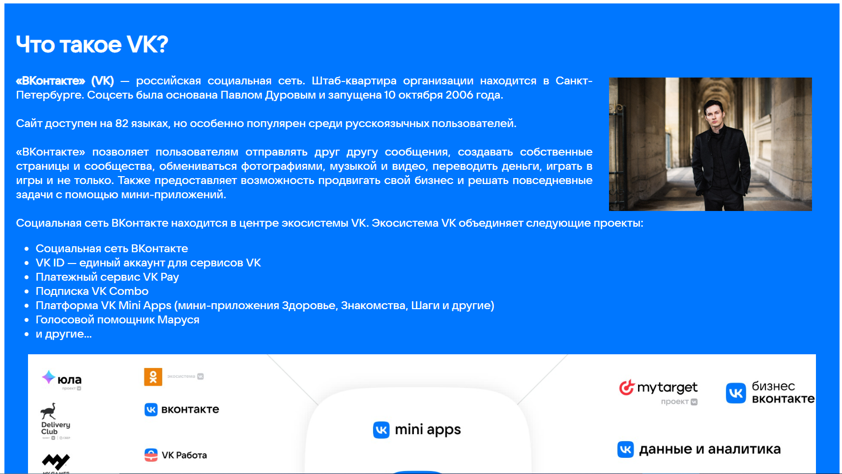

Рис. 6. Основной блок главной страницы сайта

## Создание «подвала» сайта

«Подвал» сайта (footer) – это раздел, который размещается внизу каждой страницы сайта (рис. 7). Используется в основном как блок дополнительной информации. Например, в «подвале» разрабатываемого сайта находится ссылка на карту сайта. Проектирование выполнено в соответствии с макетом (см. рис. 1).



Рис. 7. «Подвал» сайта

«Подвал» был реализован с помощью HTML-кода:

<footer>

<div class="wrap">

<div class="background">

<div class="footer">

<p align="center"><font face="Tahoma">VK Helper. 2023. Сайт создан в рамках выполнения курсовой работы</font><br>

<a href="map.html">Карта сайта</a></p>

</div>

</div>

</div>

</footer>

Оформление «подвала» было реализовано с помощью CSS:

.footer {

padding: 1em 1em;

}

## Наполнение сайта информацией

Информация, представленная в разделе «Инструкции», полностью авторская. В этом разделе по шагам расписано, как пользоваться социальной сетью. Для более наглядного представления информации, добавлены скриншоты.

В разделе «Сообщества» представлены подборки интересных сообществ по разным тематикам. Данные подборки также были составлены самостоятельно.

Информация в остальных разделах была подготовлена с привлечением различных интернет-источников. Также были добавлены картинки по темам.

Пример оформления информации и картинок (см. рис. 6) в HTML-коде:

<div class="block">

<h1>Что такое VK?</h1>

<img src="durov.jpg" width="25%" align="right" title="Павел Дуров" alt="Павел Дуров" hspace="2%" vspace="0.5%">

&nbsp&nbsp&nbsp<b>«ВКонтакте» (VK)</b> — российская социальная сеть. Штаб-квартира организации находится в Санкт-Петербурге. Соцсеть была основана Павлом Дуровым и запущена 10 октября 2006 года.<br><br>

Сайт доступен на 82 языках, но особенно популярен среди русскоязычных пользователей.<br><br>

&nbsp&nbsp&nbsp«ВКонтакте» позволяет пользователям отправлять друг другу сообщения, создавать собственные страницы и сообщества, обмениваться фотографиями, музыкой и видео, переводить деньги, играть в игры и не только. Также предоставляет возможность продвигать свой бизнес и решать повседневные задачи с помощью мини-приложений.<br><br>

Социальная сеть ВКонтакте находится в центре экосистемы VK. Экосистема VK объединяет следующие проекты:

<ul type="disk">

<li>Социальная сеть ВКонтакте</li>

<li>VK ID — единый аккаунт для сервисов VK</li>

<li>Платежный сервис VK Pay</li>

<li>Подписка VK Combo</li>

<li>Платформа VK Mini Apps (мини-приложения Здоровье, Знакомства, Шаги и другие)</li>

<li>Голосовой помощник Маруся</li>

<li>и другие...</li>

</ul>

<center><img src="eco.jpg" width="97%" title="Экосистема VK" alt="Экосистема VK" hspace="5" vspace="5"></center><br>

По состоянию на апрель 2022 года ежедневная аудитория соцсети в России составила 47,2 млн. Ежемесячная российская аудитория составила 73,4 млн. Каждый день ВКонтакте посещают 52% российских интернет-пользователей. При этом ежемесячный охват рунета достигает 84%. Общая месячная аудитория ВКонтакте во всех странах составляет 100 млн пользователей. По данным Similarweb от 1 января 2021 года, сайт «ВКонтакте» занимал 15 место по популярности в мире.<br><br>

Штаб-квартира «ВКонтакте» расположена в историческом здании Санкт-Петербурга — Доме компании «Зингер» (на последних пяти этажах).<br><br>

<center><img src="zinger.jpg" width="45%" title="Дом Зингера" alt="Дом Зингера" hspace="5" vspace="5">

<img src="office.jpg" width="44.75%" title="Офис ВКонтакте" alt="Офис ВКонтакте" hspace="5" vspace="5"></center>

Также офисы компании есть в здании универмага Au Pont Rouge («У Красного Моста») в Санкт-Петербурге, в башнях Skylight в Москве и образовательном центре «Сириус» в Сочи.<br>

</div>

## Списки

Списки используются на главной странице (см. рис. 6), а также в разделах «Сообщества», «Безопасность» и «Карта сайта», причем в последнем разделе список – многоуровневый (рис. 8).

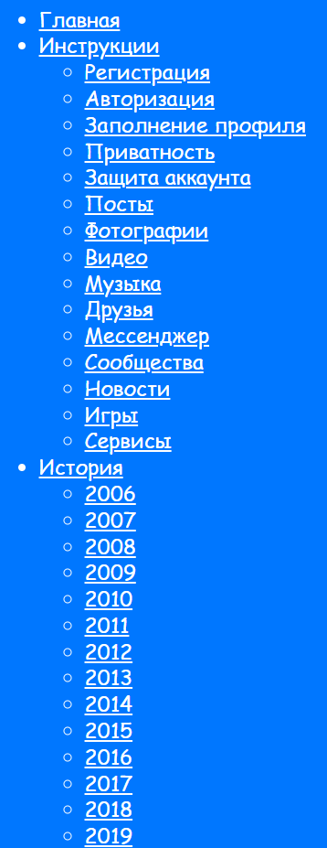

Рис. 8. Многоуровневый список

Пример реализации одноуровневого списка с помощью HTML-кода:

<ul type="disk" class="ul">

<li class="li">Социальная сеть ВКонтакте</li>

<li class="li">VK ID — единый аккаунт для сервисов VK</li>

<li class="li">Платежный сервис VK Pay</li>

<li class="li">Подписка VK Combo</li>

<li class="li">Платформа VK Mini Apps (мини-приложения Здоровье, Знакомства, Шаги и другие)</li>

<li class="li">Голосовой помощник Маруся</li>

<li class="li">и другие...</li>

</ul>

Пример реализации многоуровневого списка с помощью HTML-кода:

<ul>

<li><a href="index.html">Главная</a><br></li>

<li><a href="instructions.html">Инструкции</a><br></li>

<ul>

<li><a href="instructions.html#Regist">Регистрация</a></li>

<li><a href="instructions.html#Autorisation">Авторизация</a></li>

<li><a href="instructions.html#Profile">Заполнение профиля</a></li>

<li><a href="instructions.html#Private">Приватность</a></li>

<li><a href="instructions.html#Password">Защита аккаунта</a></li>

<li><a href="instructions.html#Post">Посты</a></li>

<li><a href="instructions.html#Photos">Фотографии</a></li>

<li><a href="instructions.html#Videos">Видео</a></li>

<li><a href="instructions.html#Music">Музыка</a></li>

<li><a href="instructions.html#Friends">Друзья</a></li>

<li><a href="instructions.html#Messenger">Мессенджер</a></li>

<li><a href="instructions.html#Publics">Сообщества</a></li>

<li><a href="instructions.html#News">Новости</a></li>

<li><a href="instructions.html#Games">Игры</a></li>

<li><a href="instructions.html#Apps">Сервисы</a></li>

</ul>

<li><a href="history.html">История</a><br></li>

<ul>

<li><a href="history.html#2006">2006</a></li>

<li><a href="history.html#2007">2007</a></li>

<li><a href="history.html#2008">2008</a></li>

<li><a href="history.html#2009">2009</a></li>

<li><a href="history.html#2010">2010</a></li>

<li><a href="history.html#2011">2011</a></li>

<li><a href="history.html#2012">2012</a></li>

<li><a href="history.html#2013">2013</a></li>

<li><a href="history.html#2014">2014</a></li>

<li><a href="history.html#2015">2015</a></li>

<li><a href="history.html#2016">2016</a></li>

<li><a href="history.html#2017">2017</a></li>

<li><a href="history.html#2018">2018</a></li>

<li><a href="history.html#2019">2019</a></li>

<li><a href="history.html#2020">2020</a></li>

<li><a href="history.html#2021">2021</a></li>

<li><a href="history.html#2022">2022</a></li>

<li><a href="history.html#2023">2023</a></li>

</ul>

<li><a href="events.html">Мероприятия</a><br></li>

<ul>

<li><a href="events.html#Hack">Хакатоны</a></li>

<li><a href="events.html#Cup">VK Cup</a></li>

<li><a href="events.html#Awards">VK Music Awards</a></li>

<li><a href="events.html#Fest">VK Fest</a></li>

<li><a href="events.html#Pixel">Pixel Battle</a></li>

<li><a href="events.html#Clever">Клевер</a></li>

<li><a href="events.html#Coin">VK Coin</a></li>

</ul>

<li><a href="publics.html">Сообщества</a><br></li>

<ul>

<li><a href="publics.html#Che">Жителям Череповца</a></li>

<li><a href="publics.html#CHSU">Студентам ЧГУ</a></li>

<li><a href="publics.html#Sport">Спорт</a></li>

<li><a href="publics.html#Music">Музыка</a></li>

<li><a href="publics.html#Games">Игры</a></li>

<li><a href="publics.html#Science">Наука и технологии</a></li>

<li><a href="publics.html#Art">Культура и искусство</a></li>

<li><a href="publics.html#Cook">Кулинария</a></li>

<li><a href="publics.html#IT">IT</a></li>

<li><a href="publics.html#Cinema">Кино</a></li>

</ul>

<li><a href="safety.html">Безопасность</a><br></li>

<ul>

<li><a href="safety.html#safety">Правила безопасности</a></li>

<li><a href="safety.html#eticet">Правила цифрового этикета</a></li>

</ul>

<li><a href="map.html">Карта сайта</a><br></li>

</ul>

Оформление списков с помощью CSS:

.ul{

list-style:none;

margin:0;

padding: 0;

}

.li{

padding:0.1vw;

font-size:1.2vw;

}

.li:before{

content: '';

display: inline-block;

height: 0.5vw;

width: 0.5vw;

vertical-align: middle;

border-radius:50%;

background-color:#FFFFFF;

margin-right:1vw;

}

## Таблица

На главной странице сайта также присутствует таблица (рис. 9).

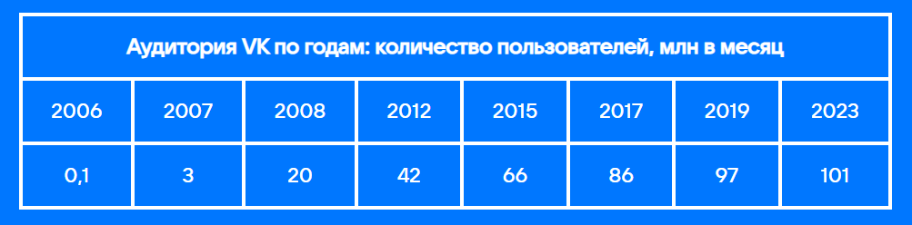

Рис. 9. Таблица

Таблица реализована с помощью HTML-кода:

<table border="2" bordercolor="#FFFFFF" align="center">

<th colspan="8" align="center">Аудитория VK по годам: количество пользователей, млн в месяц</td>

<tr align="center">

<td>2006</td>

<td>2007</td>

<td>2008</td>

<td>2012</td>

<td>2015</td>

<td>2017</td>

<td>2019</td>

<td>2023</td>

</tr>

<tr align="center">

<td>0,1</td>

<td>3</td>

<td>20</td>

<td>42</td>

<td>66</td>

<td>86</td>

<td>97</td>

<td>101</td>

</tr>

</table>

Таблица оформлена с помощью CSS:

table {

border-collapse: collapse;

border: 0.25vw solid #FFFFFF;

width: 50vw;

}

th, td {

border: 0.25vw solid #FFFFFF;

padding: 1vw 1vw;

width: 40vw;

}

## Фреймы

На сайте есть отдельный специальный раздел, созданный с применением фреймов (рис. 10). В фреймах – видеоролики из YouTube.

Фреймы реализованы с помощью HTML:

<frameset rows="50%, 50%" cols="50%, 50%">

<frame src="https://www.youtube.com/embed/ihIrLUeMJaU">

<frame src="https://www.youtube.com/embed/CHgxDRRPDqw">

<frame src="https://www.youtube.com/embed/HAAY6ov9YnY">

<frame src="https://www.youtube.com/embed/ihIrLUeMJaU">

</frameset>

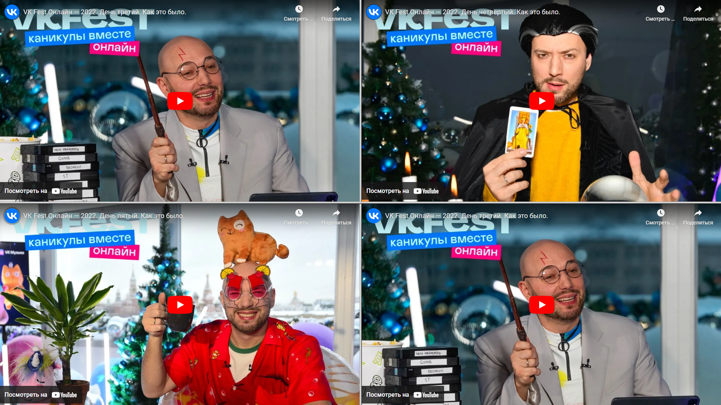

Рис. 10. Видеоролики в фреймах

## Форма

В разделе «Карта сайта» добавлена форма для обратной связи (рис. 11).

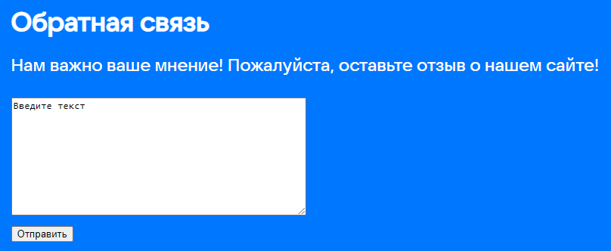

Рис. 11. Форма обратной связи

Форма обратной связи реализована с применением HTML-кода:

<form>

<textarea name="resume" rows=10 cols=50>Введите текст</textarea><br>

<button>Отправить</button>

</form>

## Особенности

Первая особенность сайта – это изменение цвета выделения текста.

При выделении текста курсором фон вокруг него становится голубым. Так как на сайте блоки тоже голубого цвета, выделение сливается с фоном, его не видно. Это доставляет ряд неудобств при копировании информации с сайта. Для этого с помощью CSS цвет выделения текста был изменен на белый (рис. 12).

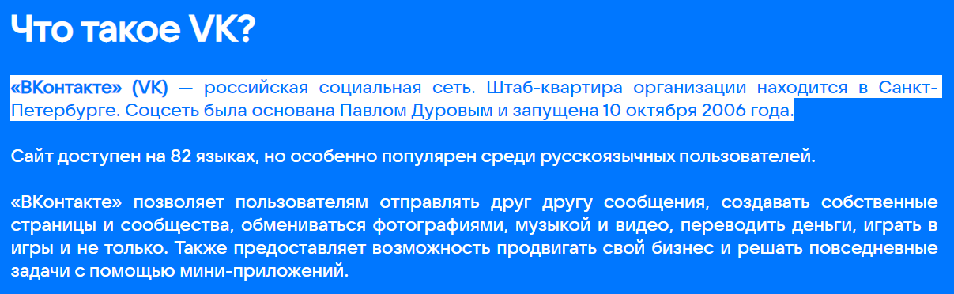

Рис. 12. Выделение текста

Реализация изменения цвета выделения текста с помощью CSS:

::selection {

background: #ffffff;

color: #0077ff;

}

Вторая особенность сайта – кнопка «Вверх» внизу страницы.

В некоторых разделах представлено очень много информации, страницы очень длинные. Проматывать всю страницу для того, чтобы вернутся вверх и перейти в другой раздел, довольно долго. Для того, чтобы сайтом было пользоваться проще, в правом нижнем углу экрана добавлена кнопка «вверх», после нажатия на которую пользователь возвращается к началу страницы (рис. 13).



Рис. 13. Кнопка «Вверх»

Кнопка «вверх» была добавлена с помощью следующей строки в HTML-коде:

<a href="#" title="Вернуться к началу" class="topbutton">↑</a>

Кнопка была оформлена с помощью CSS:

.topbutton {

width:1vw;

border:0.25vw solid #0077FF;

text-align:center;

padding:0.5vw;

position:fixed;

bottom:1vw;

right:1.5vw;

cursor:pointer;

color:#000000;

font-family:verdana;

font-size:1vw;

border-radius: 5vw;

-moz-border-radius: 5vw;

-webkit-border-radius: 5vw;

-khtml-border-radius: 5vw;

text-decoration: none;

}

## Примененные конструкции

В разработке были применены конструкции в соответствии с требованиями п.ТЗ.4.2:

* П1.4.2.1. Шрифты VK Sans Display Medium (в «шапке» сайта и всех разделах, кроме раздела «Карта сайта»), Tahoma (в «подвале» сайта), Comic Sans MS (в разделе «Карта сайта») (см. разд. 3.2, 3.6, 3.8);
* П1.4.2.2. Размер шрифта задан следующими способами: через CSS – тег font-size, единицы размера: vw (относительно окна), em (относительно размера шрифта), с помощью заголовков (теги <h1>, <h2>, <h3> и т. д.) (см. разд. 3.2, 3.7);
* П1.4.2.3. Начертания шрифта: жирный – тегом <b>, курсив – тегом <i>, нижнее подчеркивание ссылок – тегом <a> (см. разд. 3.3, 3.7);
* П1.4.2.4. Выравнивания абзаца – через CSS – тег text-align, значение justify, через тег <p align>, значения left, right, через тег <center> (см. разд. 3.2, 3.7);
* П1.4.2.5. Красная строка – с помощью пробелов (&nbsp) (см. разд. 3.7);
* П1.4.2.6. Межстрочный интервал – через CSS с помощью тега line-height: 1.5vw (см. разд. 3.2);
* П1.4.2.7. Многоуровневый список – в разделе «Карта сайта» (см. разд. 3.8);
* П1.4.2.8. Цвета указаны способами: фон – через CSS (тег background: #ffffff), цвет фона блоков – через CSS (тег background: #0077ff), цвет текста – через CSS (тег color: #ffffff). Цвета в навигационной панели при наведении: цвет текста – через CSS (тег color: #0077ff), цвет вокруг текста – через CSS (тег background: #ffffff). Также в разделе «Инструкции» есть текст красного цвета, он указан с помощью тега <font color="red"> (см. разд. 3.2);
* П1.4.2.9. Графические объекты: на сайте размещены фотографии форматов JPG и PNG (с помощью тега <img>) (см. разд. 3.7);
* П1.4.2.10. Таблица – на главной странице. Добавлена с помощью тега <table> (разд. 3.9);
* П1.4.2.11. Применены ссылки: в «шапке» сайта размещен логотип формата PNG с ссылкой на главную страницу (с помощью тегов <img> и <a>). В навигационной панели – ссылки на разделы сайта (с помощью тега <a>), а также ссылки на подразделы внутри страницы (с помощью тега <a>). В разделах «Инструкции», «Сообщества» и «Мероприятия» – ссылки на другой сайт – VK (с помощью тега <a>). В разделе «История» добавлены ссылки на сноски в «подвале» (с помощью тега <a>). Справа внизу экрана есть кнопка «Вверх», нажав на которую, пользователь возвращается в начало страницы (с помощью тега <a>) (см. разд. 3.3, 3.4, 3.12);
* П1.4.2.12. Фреймы – в фреймах отображаются видео в специальном разделе сайта (см. разд. 3.10);
* П1.4.2.13. Формы – форма обратной связи в разделе «Карта сайта» (см. разд. 3.11).

# Карта сайта

Карта сайта – это структура всех страниц web-сайта. Основное назначение карты сайта состоит в том, чтобы помочь поисковым системам понять структуру сайта и эффективно проиндексировать его содержимое. Она предоставляет информацию о том, какие страницы существуют на сайте, и как они связаны друг с другом [13].

Также карта сайта полезна и для пользователей. Она может помочь им ориентироваться на сайте.

Карта разработанного сайта представлена на рис. 11.



Рис. 11. Карта сайта

# Публикация

По окончанию процесса разработки web-сайта, нужно опубликовать его в интернете, чтобы пользователи могли легко найти сайт и воспользоваться им.

## Публикация сайта

Для публикации сайта необходим хостинг – арендованное место на web-сервере хостинговой компании. На этом сервере должны быть размещены все файлы, необходимые для работы web-сайта. Затем web-сервер будет использовать эти файлы и выдавать контент для пользователей, зашедших на сайт [14].

Для того, чтобы пользователи могли найти web-сайт в интернете, ему необходимо присвоить доменное имя – его уникальный адрес (например, https://www.example.com).

Для публикации разработанного сайта был выбран бесплатный хостинг «Beget»:

1. Необходимо создать аккаунт на сайте хостинга (рис. 12).

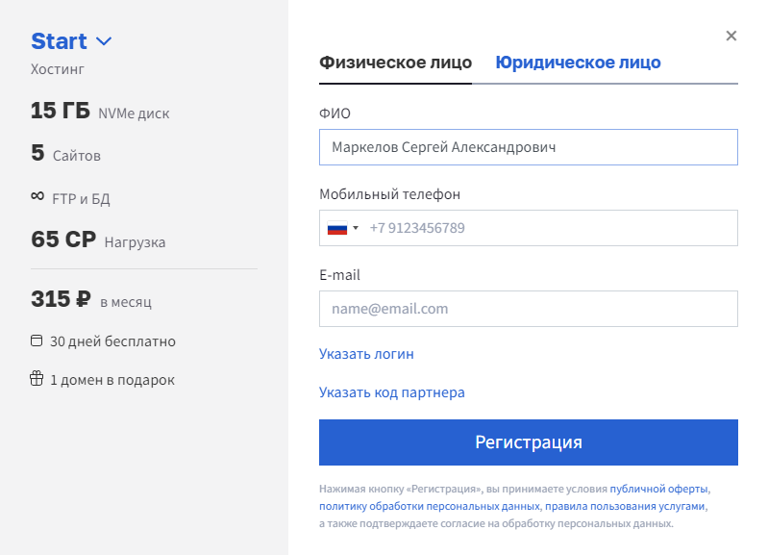

Рис. 12. Регистрация на хостинге «Beget»

1. Загружаем файлы сайта через «Файловый менеджер» (рис. 13-14).

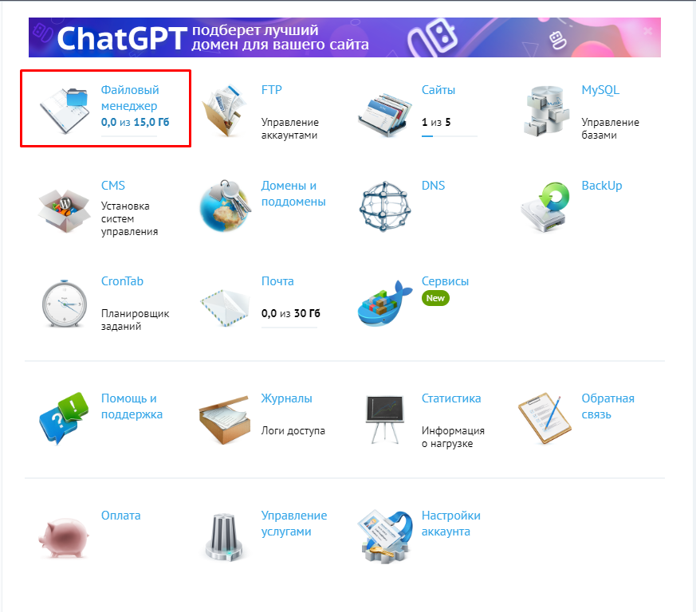

Рис. 13. Файловый менеджер

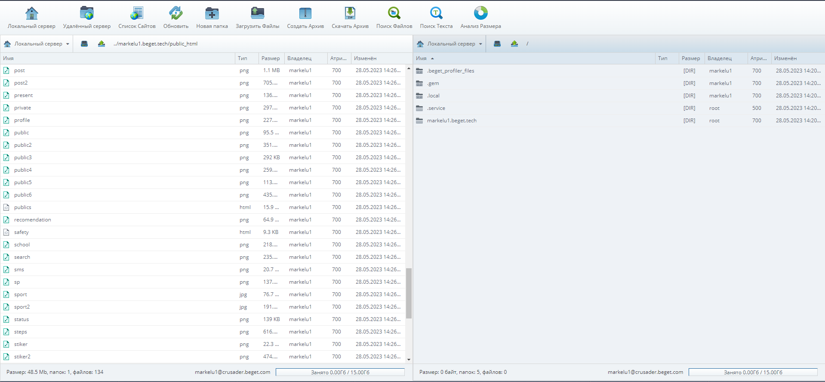

Рис. 14. Загрузка файлов

1. Сайт опубликован (рис. 15). Он располагается на домене http://markelu1.beget.tech/

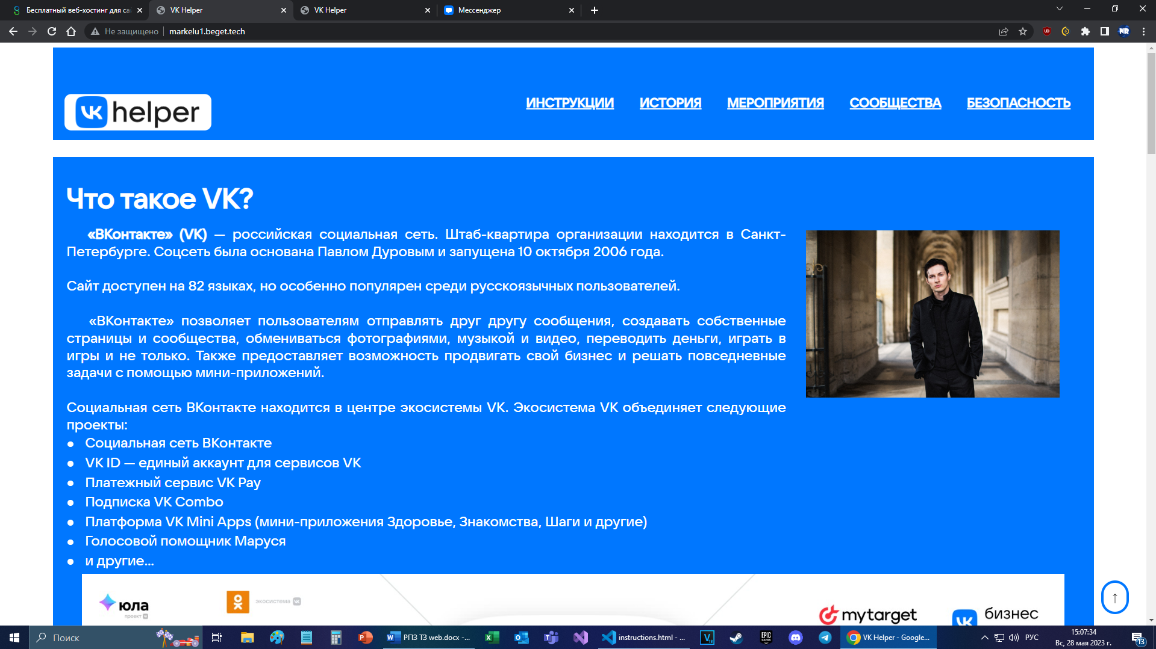

Рис. 15. Опубликованный сайт

## Оптимизация сайта

После публикации сайта необходимо привлечь на него как можно больше пользователей. Для этого необходимо SEO (Search Engine Optimization – поисковая оптимизация) – это действия по продвижению web-сайта вверх поисковой выдачи для привлечения на него большего числа пользователей. SEO-оптимизация подразделяется на внутреннюю и внешнюю [15].

В рамках внутренней оптимизации проводится работа по улучшению состояние сайта, благодаря чему у него повышается позиция в поисковой выдаче. Для этого можно сделать следующее [2]:

* подбор ключевых слов и создание из них семантического ядра;
* повышение скорости загрузки сайта;
* поиск и исправление возможных ошибок в коде сайта;
* оптимизация изображений (конвертировать изображения в форматы JPG, PNG или GIF, чтобы они меньше весили, благодаря чему страница будет загружаться быстрее).

Внешняя оптимизация заключается в увеличении т. н. «ссылочной массы», т. е. упоминаний web-сайта на других web-сайтах. Для этого можно предпринять следующие действия:

* размещать на сайте полезный, интересный и уникальный контент, чтобы пользователи сами распространяли ссылку на сайт на других ресурсах;
* зарегистрировать сайт в специальном каталоге web-сайтов.

Существуют 3 вида оптимизации: белая, серая и черная [2].

При белой оптимизации применяются только разрешенные методы продвижения, которые прямо не влияют на поисковые алгоритмы. К ней относится улучшение дизайна и удобства сайта, а также качества размещаемого на нем контента.

При серой оптимизации применяются нечестные, но официально не запрещенные методы оптимизации, которые приводят к неестественному завышению популярности сайта. Использование серой оптимизации чревато тем, что некоторые поисковики могут убрать такие сайты из выдачи. К ней относится, например, вписывание ключевых слов, по которым пользователь будет искать информацию, в текст на сайте или заголовки. Зачастую, при подобной оптимизации, разработчики web-сайта жертвуют читабельностью текста.

При черной оптимизации применяются запрещенные методы продвижения. Сайт гарантированно будет удален из выдачи поисковиков. К такой оптимизации относится, например, «клоакинг». Он заключается в том, что пользователю демонстрируется один сайт, а поисковикам – совершенно другой, т. е. пользователь вводится в заблуждение, т. к. попадает совсем не на тот сайт, на который хотел. Другой метод черной оптимизации – добавление на страницы сайта скрытого текста, который не видит пользователь, но видят поисковики.

Для оптимизации разрабатываемого сайта были использованы следующие методы:

* использование ключевых слов в <meta name= "description">:

<meta name="description" content="Социальная сеть (соцсеть) ВКонтакте (ВК, VK). Все про ВКонтакте. Как пользоваться ВКонтакте. История ВКонтакте. Интересные сообщества ВК. VK Fest. Правила безопасности в соцсетях. Цифровой этикет. Павел Дуров">

* использование ключевых слов в <h1>:

<h1>Что такое VK?</h1>

<h1>Мессенджер</h1>

<h1>Заполнение профиля</h1>

<h1>VK Cup</h1>

<h1>VK Fest</h1>

<h1>VK Music Awards</h1>

<h1>Правила безопасности</h1>

<h1>Правила цифрового этикета</h1>

* использование ключевых слов в <alt> и <title> у изображений:

<img src="durov.jpg" width="25%" align="right" title="Павел Дуров" alt="Павел Дуров" hspace="2%" vspace="0.5%">

<img src="eco.jpg" width="97%" title="Экосистема VK" alt="Экосистема VK" hspace="5" vspace="5">

<img src="zinger.jpg" width="45%" title="Дом Зингера" alt="Дом Зингера" hspace="5" vspace="5">

<img src="office.jpg" width="44.75%" title="Офис ВКонтакте" alt="Офис ВКонтакте" hspace="5" vspace="5">

<img src="hackaton.jpg" width="80%" title="Хакатон VK" alt="Хакатон VK" hspace="5" vspace="5">

* использование картинок только в занимающих мало места форматах JPG и PNG, благодаря чему сайт загружается быстрее;
* был произведен поиск и исправление ошибок в коде;
* на сайте размещен уникальный контент, который должен заинтересовать пользователей;
* на сайте реализован удобный дизайн.

# Заключение

В ходе выполнения курсовой работы была достигнута цель – создание сайта о социальной сети «ВКонтакте».

Сайт был создан с помощью HTML и CSS.

Сайт был протестирован во всех наиболее популярных браузерах: Google Chrome, Yandex, FireFox, Opera, Edge, Internet Explorer. Во всех браузерах сайт работает исправно и выполняет необходимые функции.

После внедрения данного сайта новым пользователям VK будет легче пользоваться социальной сетью – они смогут быстрее разобраться в её функционале. Также пользователи VK смогут узнать о интересных сообществах в данной социальной сети и подписаться на них. Кроме того, посетители сайта смогут узнать о мероприятиях, проводимых компанией VK, и принять в них участие. Помимо этого, пользователи смогут узнать историю VK, а также правила безопасности и сетевого этикета при использовании соцсети.

# Источники

1. Е.В. Ершов, Л.Н. Виноградова, В.В. Селивановских, О.Л. Селяничев «Методика и организация самостоятельной работы студентов».
2. О.Л. Селяничев «Web-программирование». Лекционный материал.
3. Инфографика: сколько в мире сайтов — Вокруг света [электр.ресурс] <https://www.vokrugsveta.ru/articles/infografika-skolko-v-mire-saitov-id672700>. Дата обращения: 18.05.2023.
4. Топ-100 самых посещаемых сайтов мира — InfoSelection [электр.ресурс] <https://infoselection.ru/infokatalog/internet-i-programmy/internet-osnovnoe/item/250-50-samykh-populyarnykh-internet-resursov-v-ssha>. Дата обращения: 18.05.2023.
5. Топ-50 самых посещаемых сайтов Рунета — InfoSelection [электр.ресурс] <https://infoselection.ru/infokatalog/internet-i-programmy/internet-osnovnoe/item/90-50-samykh-poseshchaemykh-sajtov-runeta>. Дата обращения: 18.05.2023.
6. Этапы проектирования сайта с нуля — fireSEO [электр.ресурс] <https://fireseo.ru/blog/etapy-proektirovaniya-sajta-s-nulya>. Дата обращения: 30.05.2023.
7. Зачем нужен макет сайта и как его сделать — Блог Яндекс.Практикума [электр.ресурс] <https://practicum.yandex.ru/blog/kak-sozdat-maket-sayta/>. Дата обращения: 30.05.2023
8. HTML — Википедия [электр.ресурс] <https://ru.wikipedia.org/wiki/HTML>. Дата обращения: 18.05.2023.
9. CSS — Википедия [электр.ресурс] <https://ru.wikipedia.org/wiki/CSS>. Дата обращения: 18.05.2023.
10. JavaScript — Википедия [электр.ресурс] <https://ru.wikipedia.org/wiki/JavaScript>. Дата обращения: 18.05.2023.
11. Блокнот — Википедия [электр.ресурс] [https://ru.wikipedia.org/wiki/Блокнот _(программа)](https://ru.wikipedia.org/wiki/Блокнот%20_(программа)). Дата обращения: 18.05.2023.
12. 10 лучших HTML-редакторов — Timeweb. <https://timeweb.com/ru/community/articles/luchshie-html-redaktory>. Дата обращения: 18.05.2023.
13. Карта сайта — Unisender [электр.ресурс] <https://www.unisender.com/ru/glossary/chto-takoe-karta-sajta/>. Дата обращения: 30.05.2023.
14. Публикация вашего web-сайта — MDN web docs [электр.ресурс] <https://developer.mozilla.org/ru/docs/Learn/Getting_started_with_the_web/Publishing_your_website>. Дата обращения: 26.05.2023.
15. Поисковая оптимизация — Википедия [электр.ресурс] <https://ru.wikipedia.org/wiki/Поисковая_оптимизация>. Дата обращения: 26.05.2023.

# Приложение 1. Техническое задание

МИНОБРАНАУКИ РОССИИ

федеральное государственное бюджетное

образовательное учреждение высшего образования

ЧЕРЕПОВЕЦКИЙ ГОСУДАРСТВЕННЫЙ УНИВЕРСИТЕТ

Институт информационных технологий

наименование института (факультета)

Математическое и программное обеспечение ЭВМ

наименование кафедры

Web-программирование

наименование дисциплины в соответствии с учебным планом

УТВЕРЖДАЮ

Зав. кафедрой МПО ЭВМ

д. т.н. _________ Ершов Е.В.

«____» ___________2023 г.

Разработка web-сайта по теме «Социальная сеть “ВКонтакте”»

Техническое задание на курсовую работу

Листов 7

Руководитель: Селяничев О. Л.

Исполнитель: студент гр. 1ПИб-02-3оп-22

Маркелов С. А.

2023 г.

Введение

Данная курсовая работа посвящена созданию web-сайта о социальной сети «ВКонтакте». Данный сайт будет полезен в первую очередь для новых пользователей социальной сети «ВКонтакте». Но и те люди, которые зарегистрированы уже давно, также смогут найти для себя полезную информацию.

1. Основания для разработки

Основанием для разработки является задание на курсовую работу по дисциплине «Web-программирование», выданное на кафедре МПО ЭВМ ИИТ ЧГУ.

Дата утверждения: 14 марта 2023 года.

Наименование темы разработки: Web-сайт «Социальная сеть “ВКонтакте“».

2. Назначение разработки

Данный сайт поможет пользователям получить различную информацию про социальную сеть «ВКонтакте» (сокращенно – «ВК» или «VK»): как ей пользоваться, какая у неё история, какие в ней есть интересные сообщества, какие онлайн и офлайн-мероприятия проводятся, как безопасно пользоваться социальной сетью, какие правила этикета нужно соблюдать при общении с другими пользователями.

3. Требования к программе

* 1. Требования к функциональным характеристикам

Разрабатываемый web-сайт должен:

* иметь главную страницу с кратким описанием социальной сети «ВК» и разделов сайта;
* иметь раздел «Инструкции», предназначенный для обучения новых пользователей работе с соцсетью;
* иметь раздел «История», в котором рассказывается история развития соцсети «VK»;
* иметь раздел «Мероприятия», в котором рассказывается о проводившихся и планирующихся мероприятиях, организуемых командой «ВКонтакте»;
* иметь раздел «Сообщества», в котором будут представлены подборки интересных сообществ в «ВК» по различным тематикам;
* иметь раздел «Безопасность», в котором рассказывается о правилах безопасного пользования соцсетью «VK», а также правила цифрового этикета;
* иметь адаптивный дизайн, который будет одинаково отображаться на мониторах с любым разрешением экрана;
* иметь дизайн в стиле социальной сети «VK»: похожие цвета, похожий шрифт и т.д.;
* иметь удобный переход между страницами;
* соответствовать карте сайта, представленной на рис. П1.1;
* страницы сайта должны соответствовать макету, представленному на рис. П1.2. Блок №2 (меню с подразделами) необходим только в разделах «Инструкции» и «История».



Рис. П1.1. Карта сайта

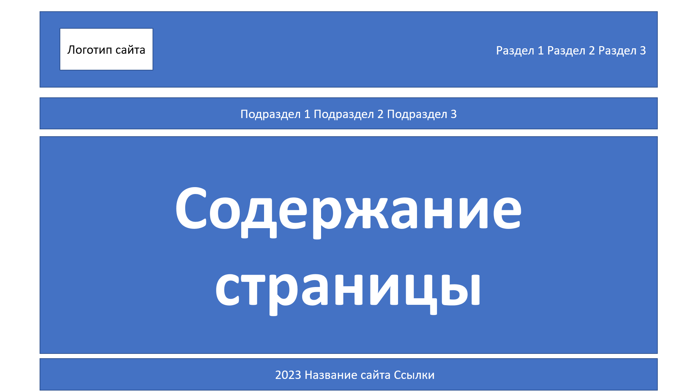

Рис. П1.2. Макет сайта

* 1. Требования к надежности

Web-сайт должен:

* быть доступен с любого браузера и любого устройства;
* быстро загружаться;
* иметь защиту от взломов, хакерских атак и других форм вредоносной активности;
* нормально работать при высокой нагрузке на сайт (большом количестве пользователей);
* быть оптимизирован для поисковых систем, чтобы улучшить свою видимость и привлечь больше трафика на сайт;
* регулярно обновляться и поддерживаться, чтобы сохранять свою работоспособность, безопасность и соответствовать последним тенденциям и требованиям.
  1. Условия эксплуатации

Для корректной работы web-сайта необходимо:

* наличие любого устройства, на котором возможно просматривать сайты (компьютер, ноутбук);
* наличие на устройстве современной версии любой операционной системы;
* наличие любого установленного на устройстве современного браузера;
* доступ к интернету.
  1. Требования к составу и параметрам технических средств

Для корректной работы web-сайта необходимо:

* оперативная память не менее 2 Гб;
* процессор не менее чем с 2 ядрами и тактовой частотой не ниже 1,6 ГГц;
* скорость интернета не ниже 2 Мбит/с;
* разрешение экрана не менее 800 х 600;
* наличие мыши и клавиатуры.

В целом сайт не очень требователен к составу и параметрам технических средств, и сможет работать даже на старых и слабых компьютерах.

* 1. Требования к информационной и программной совместимости

Для корректной работы web-сайта необходимо:

* современная операционная система (Windows 7, 8.1, 10, 11, macOS, Linux);
* современный браузер (последние версии Google Chrome, Yandex, FireFox, Opera или других браузеров).
  1. Требования к маркировке и упаковке

Распространение информации о сайте происходит с помощью его публикации в интернете на одном из хостингов. Для того, чтобы сайт увидело больше людей, проводится его SEO-оптимизация.

* 1. Требования к транспортированию и хранению

Сайт может храниться и транспортироваться 2 способами:

* в виде HTML-файлов и других файлов, необходимых для работы сайта, на носителе информации (флешка, CD-диск) – такой сайт можно распространять, передавая его с одного компьютера на другой с помощью флешки или диска, либо отправляя его по электронной почте;
* публикация в интернете – чтобы попасть на сайт, достаточно перейти по ссылке.
  1. Специальные требования

Разрабатываемый web-сайт также должен соответствовать некоторым специальным требованиям:

* распространение достоверной информации;
* удобство использования, в том числе для людей, которые плохо умеют пользоваться компьютером.

4. Требование к программной документации

* 1. Содержание расчетно-пояснительной записки

Программная документация должна содержать расчётно-пояснительную записку с содержанием:

Титульный лист;

Оглавление;

Введение;

1. Проектирование сайта;

2. Применяемые инструменты;

3. Описание разработки;

4. Карта сайта;

5. Публикация;

Заключение;

Список источников;

Приложения.

* 1. Требования к содержательной части

В описываемой разработке должны быть применены следующие конструкции:

4.2.1. Не меньше трех типов шрифта.

4.2.2. Размер шрифта указан не меньше, чем тремя способами.

4.2.3. Три начертания шрифта.

4.2.4. Четыре вида выравнивания абзаца.

4.2.5. Красная строка.

4.2.6. Межстрочный интервал.

4.2.7. Многоуровневый список.

4.2.8. Цвета элементов (>2) и фона (>2).

4.2.9. Графические объекты (>4 видов).

4.2.10. Таблица.

4.2.11. Ссылки на разные объекты (>6 видов).

4.2.12. Фреймы.

4.2.13. Формы.

* 1. Требования к оформлению

В данном пункте представлены требования к оформлению документации в соответствии с ГОСТ (табл. П1.1).

Таблица П1.1

Требования к оформлению

|  |  |
| --- | --- |
| Документ | Печать на отдельных листах формата А4 (210х297 мм); оборотная сторона не заполняется; листы нумеруются. Печать возможна ч/б. Файлы предъявляются на компакт-диске: РПЗ с ТЗ; программный код. Листы и диск в конверте вложены в пластиковую папку скоросшивателя. |
| Страницы | Ориентация – книжная; отдельные страницы, при необходимости, альбомная. Поля: верхнее, нижнее – по 2 см, левое – 3 см , правое – 1 см. |
| Абзацы | Межстрочный интервал – 1, перед и после абзаца – 0. |
| Шрифты | Кегль – 14. В таблицах шрифт 12. Шрифт листинга – 10 (возможно в 2 колонки). |
| Рисунки | Подписывается под ним по центру: Рис.Х. Название. В приложениях: Рис.П1.3. Название |
| Таблицы | Подписывается: над таблицей, выравнивание по правому: «Таблица Х». В следующей строке по центру Название Надписи в «шапке» (имена столбцов, полей) – по центру. В теле таблицы (записи) текстовые значения – выровнены по левому краю, числа, даты – по правому. |

5. Стадии и этапы разработки

В данном пункте описаны стадии и этапы разработки сайта (табл. П1.2).

Таблица П1.2

Стадии и этапы разработки

|  |  |  |  |
| --- | --- | --- | --- |
| Наименование этапа разработки | Сроки разработки | Результат выполнения | Отметка о выполнении |
| Определение темы для курсовой работы | 21.03.2023 | Утверждена тема для разработки |  |
| Сбор информации по теме для размещения на сайте | 07.04.2023 | Найдена информация для размещения на сайте |  |
| Проектирование сайта | 14.04.2023 | Готовы макет и карта сайта |  |
| Написание кода сайта | 21.04.2023 | Готов HTML-код сайта |  |
| Оформление интерфейса сайта | 05.05.2023 | Готов оформленный и адаптированный сайт |  |

Продолжение табл. П1.2

|  |  |  |  |
| --- | --- | --- | --- |
| Тестирование сайта | 19.05.2023 | Сайт проверен на наличие ошибок и работоспособность в разных браузерах и на разных устройствах |  |

6. Порядок контроля и приемки

В данном пункте описан порядок контроля и приемки курсовой работы (табл. П1.3).

Таблица П1.3

Порядок контроля и приемки

|  |  |  |  |
| --- | --- | --- | --- |
| Наименование контрольного этапа выполнения курсовой работы | Сроки контроля | Результат выполнения | Отметка о приемке результата контрольного этапа |
| Определение темы для курсовой работы | 21.03.2023 | Утверждена тема для разработки |  |
| Разработка технического задания | 07.04.2023 | Готовое ТЗ |  |
| Разработка web-сайта по ТЗ | 05.05.2023 | Готовый web-сайт |  |
| Написание расчетно-пояснительной записки | 19.05.2023 | Готовое РПЗ |  |
| Сдача курсовой работы | 01.06.2023 | Получение оценки за курсовую работу |  |

# Приложение 2. Листинг

Файл с CSS-стилями (style.css):

|  |  |  |
| --- | --- | --- |
| body {  font-family: 'VK Sans Display Medium';  font-size: 1vw;  text-align: justify;  color: #ffffff;  line-height: 1.5vw;  background: #ffffff;  }  ::selection {  background: #ffffff;  color: #0077ff;  }  .wrap {  margin: 0 auto;  width: 90vw;  }  .background {  background: #0077ff;  }  .header {  padding: 4em 1em;  }  .logo {  float: left;  width: 38%;  }  .logo a {  display: block;  }  .nav {  float: right;  }  .nav > ul {  margin: 0;  padding: 0;  }  .nav > ul > li {  display:inline-block;  } | .nav > ul > li > a:hover {  color: #0077ff;  background: #ffffff;  }  .nav > ul > li.active a {  background: #0077ff;  color: #ffffff;  }  .nav > ul > li > a {  font-family: 'VK Sans Display Medium';  font-size: 1.1em;  font-weight: 700;  padding: 0.5em 0.9em;  color: #ffffff;  -webkit-transition: 0.5s;  -moz-transition: 0.5s;  -o-transition: 0.5s;  transition: 0.5s;  }  .block {  padding: 1em 1em;  font-size: 1.2vw;  }  .menu {  padding: 3em 1em;  font-size: 1.2vw;  }  .footer {  padding: 1em 1em;  }  @font-face {  font-family: 'VK Sans Display Medium';  src: url("VKSansDisplay-Medium.ttf");  }  .ul{  list-style:none;  margin:0;  padding: 0;  }  .li{  padding:0.1vw;  font-size:1.2vw;  } | .li:before{  content: '';  display: inline-block;  height: 0.5vw;  width: 0.5vw;  vertical-align: middle;  border-radius:50%;  background-color:#FFFFFF;  margin-right:1vw;  }  .topbutton {  width:1vw;  border:0.25vw solid #0077FF;  text-align:center;  padding:0.5vw;  position:fixed;  bottom:1vw;  right:1.5vw;  cursor:pointer;  color:#000000;  font-family:verdana;  font-size:1vw;  border-radius: 5vw;  -moz-border-radius: 5vw;  -webkit-border-radius: 5vw;  -khtml-border-radius: 5vw;  text-decoration: none;  }  table {  border-collapse: collapse;  border: 0.25vw solid #FFFFFF;  width: 50vw;  }  th, td {  border: 0.25vw solid #FFFFFF;  padding: 1vw 1vw;  width: 40vw;  } |

Главная страница (index.html):

<!DOCTYPE html>

<html>

<head>

<meta charset="utf-8">

<title>VK Helper</title>

<link rel="stylesheet" type="text/css" href="style.css">

<link rel="shortcut icon" href="icon.png" type="image/png">

<meta name="description" content="Социальная сеть (соцсеть) ВКонтакте (ВК, VK). Все про ВКонтакте. Как пользоваться ВКонтакте. История ВКонтакте. Интересные сообщества ВК. VK Fest. Правила безопасности в соцсетях. Цифровой этикет. Павел Дуров">

</head>

<body link="#ffffff" vlink="#ffffff">

<header>

<div class="wrap">

<div class="background">

<div class="header">

<div class="logo">

<a href="index.html"><img class="logo" src="logo.png"></a>

</div>

<div class="nav">

<ul>

<li><a href="instructions.html">ИНСТРУКЦИИ</a></li>

<li><a href="history.html">ИСТОРИЯ</a></li>

<li><a href="events.html">МЕРОПРИЯТИЯ</a></li>

<li><a href="publics.html">СООБЩЕСТВА</a></li>

<li><a href="safety.html">БЕЗОПАСНОСТЬ</a></li>

</ul>

</div>

</div>

</div>

</div>

</header>

<br>

<div class="wrap">

<div class="background">

<div class="block">

<h1>Что такое VK?</h1>

<img src="durov.jpg" width="25%" align="right" title="Павел Дуров" alt="Павел Дуров" hspace="2%" vspace="0.5%">

&nbsp&nbsp&nbsp<b>«ВКонтакте» (VK)</b> — российская социальная сеть. Штаб-квартира организации находится в Санкт-Петербурге. Соцсеть была основана Павлом Дуровым и запущена 10 октября 2006 года.<br><br>

Сайт доступен на 82 языках, но особенно популярен среди русскоязычных пользователей.<br><br>

&nbsp&nbsp&nbsp«ВКонтакте» позволяет пользователям отправлять друг другу сообщения, создавать собственные страницы и сообщества, обмениваться фотографиями, музыкой и видео, переводить деньги, играть в игры и не только. Также предоставляет возможность продвигать свой бизнес и решать повседневные задачи с помощью мини-приложений.<br><br>

Социальная сеть ВКонтакте находится в центре экосистемы VK. Экосистема VK объединяет следующие проекты:

<ul type="disk" class="ul">

<li class="li">Социальная сеть ВКонтакте</li>

<li class="li">VK ID — единый аккаунт для сервисов VK</li>

<li class="li">Платежный сервис VK Pay</li>

<li class="li">Подписка VK Combo</li>

<li class="li">Платформа VK Mini Apps (мини-приложения Здоровье, Знакомства, Шаги и другие)</li>

<li class="li">Голосовой помощник Маруся</li>

<li class="li">и другие...</li>

</ul>

<center><img src="eco.jpg" width="97%" title="Экосистема VK" alt="Экосистема VK" hspace="5" vspace="5"></center><br>

По состоянию на апрель 2022 года ежедневная аудитория соцсети в России составила 47,2 млн. Ежемесячная российская аудитория составила 73,4 млн. Каждый день ВКонтакте посещают 52% российских интернет-пользователей. При этом ежемесячный охват рунета достигает 84%. Общая месячная аудитория ВКонтакте во всех странах составляет 100 млн пользователей. По данным SimilarWeb от 1 января 2021 года, сайт «ВКонтакте» занимал 15 место по популярности в мире.<br><br>

<table border="2" bordercolor="#FFFFFF" align="center">

<th colspan="8" align="center">Аудитория VK по годам: количество пользователей, млн в месяц</td>

<tr align="center">

<td>2006</td>

<td>2007</td>

<td>2008</td>

<td>2012</td>

<td>2015</td>

<td>2017</td>

<td>2019</td>

<td>2023</td>

</tr>

<tr align="center">

<td>0,1</td>

<td>3</td>

<td>20</td>

<td>42</td>

<td>66</td>

<td>86</td>

<td>97</td>

<td>101</td>

</tr>

</table>

<br>

Штаб-квартира «ВКонтакте» расположена в историческом здании Санкт-Петербурга — Доме компании «Зингер» (на последних пяти этажах).<br><br>

<center><img src="zinger.jpg" width="45%" title="Дом Зингера" alt="Дом Зингера" hspace="5" vspace="5">

<img src="office.jpg" width="44.75%" title="Офис ВКонтакте" alt="Офис ВКонтакте" hspace="5" vspace="5"></center>

Также офисы компании есть в здании универмага Au Pont Rouge («У Красного Моста») в Санкт-Петербурге, в башнях Skylight в Москве и образовательном центре «Сириус» в Сочи.<br>

</div>

</div>

</div>

<br>

<div class="wrap">

<div class="background">

<div class="block">

<h1>Для чего нужен этот сайт?</h1>

На сайте есть 5 разделов:

<h2><a href="instructions.html">Инструкции</a></h2>

В этом разделе описан весь функционал VK, начиная от регистрации, и заканчивая различными мини-приложениями. Этот раздел поможет разобраться с соцсетью тем, кто недавно в ней зарегестрировался.<br>

<center><img src="vk1.jpg" width="97%" title="VK" alt="VK" hspace="5" vspace="5"></center>

<h2><a href="history.html">История</a></h2>

Здесь описана история развития и становления социальной сети - начиная с 2006 года, когда она только появилась и задумывалась как соцсеть для студентов, и по наши дни, когда VK стал самой популярной социальной сетью в России.

<h2><a href="events.html">Мероприятия</a></h2>

В данном разделе можно найти информацию о планируемых мероприятиях, которые организует соцсеть VK, а также отчеты о уже проведенных мероприятиях.

<center><img src="hackaton.jpg" width="80%" title="Хакатон VK" alt="Хакатон VK" hspace="5" vspace="5"></center>

<h2><a href="publics.html">Сообщества</a></h2>

В этом разделе представлены подборки полезных и интересных сообществ на различные тематики.

<h2><a href="safety.html">Безопасность</a></h2>

В этом разделе описаны правила безопасного поведения в социальных сетях, а также правила сетевого этикета.

</div>

</div>

</div>

<br>

<footer>

<div class="wrap">

<div class="background">

<div class="footer">

<p align="center"><font face="Tahoma">VK Helper. 2023. Сайт создан в рамках выполнения курсовой работы</font><br>

<a href="map.html">Карта сайта</a></p>

</div>

</div>

</div>

</footer>

<a href="#" title="Вернуться к началу" class="topbutton">↑</a>

</body>

</html>

Раздел «Инструкции» (instructions.html):

<!DOCTYPE html>

<html>

<head>

<meta charset="utf-8">

<title>VK Helper</title>

<link rel="stylesheet" type="text/css" href="style.css">

<link rel="shortcut icon" href="icon.png" type="image/png">

<meta name="description" content="Социальная сеть (соцсеть) ВКонтакте (ВК, VK). Все про ВКонтакте. Как пользоваться ВКонтакте. История ВКонтакте. Интересные сообщества ВК. VK Fest. Правила безопасности в соцсетях. Цифровой этикет. Павел Дуров">

</head>

<body link="#ffffff" vlink="#ffffff">

<header>

<div class="wrap">

<div class="background">

<div class="header">

<div class="logo">

<a href="index.html"><img class="logo" src="logo.png"></a>

</div>

<div class="nav">

<ul>

<li><a href="instructions.html">ИНСТРУКЦИИ</a></li>

<li><a href="history.html">ИСТОРИЯ</a></li>

<li><a href="events.html">МЕРОПРИЯТИЯ</a></li>

<li><a href="publics.html">СООБЩЕСТВА</a></li>

<li><a href="safety.html">БЕЗОПАСНОСТЬ</a></li>

</ul>

</div>

</div>

</div>

</div>

</header>

<br>

<div class="wrap">

<div class="background">

<div class="menu">

<div class="nav">

<ul>

<li><a href="#Regist">РЕГИСТРАЦИЯ</a></li>

<li><a href="#Autorisation">АВТОРИЗАЦИЯ</a></li>

<li><a href="#Profile">ЗАПОЛНЕНИЕ ПРОФИЛЯ</a></li>

<li><a href="#Private">ПРИВАТНОСТЬ</a></li>

<li><a href="#Password">ЗАЩИТА АККАУНТА</a></li>

<li><a href="#Post">ПОСТЫ</a></li>

<li><a href="#Photos">ФОТОГРАФИИ</a></li>

<li><a href="#Videos">ВИДЕО</a></li>

<li><a href="#Music">МУЗЫКА</a></li>

<li><a href="#Friends">ДРУЗЬЯ</a></li>

<li><a href="#Messenger">МЕССЕНДЖЕР</a></li>

<li><a href="#Publics">СООБЩЕСТВА</a></li>

<li><a href="#News">НОВОСТИ</a></li>

<li><a href="#Games">ИГРЫ</a></li>

<li><a href="#Apps">СЕРВИСЫ</a></li>

</ul>

</div>

</div>

</div>

</div>

<br>

<div class="wrap">

<div class="background">

<div class="block">

<a name="Regist"></a>

<h1>Регистрация</h1>

1. Заходим на сайт <a href="https://vk.com">vk.com</a>. <font color="Red"><i>Внимательно проверяйте, на какой сайт вы зашли! Мошенники создают сайты с похожим интерфейсом и совсем немного отличающейся ссылкой, чтобы украсть ваши данные!</i></font><br>

2. Перед вами откроется страница авторизации. Нажмите на зеленую кнопку "Зарегистрироваться"

<center><img src="regist1.png" width="50%" title="Регистрация"></center>

3. Введите ваш номер телефона

<center><img src="regist2.png" width="50%" title="Ввод номера телефона"></center>

4. Далее на ваш телефон либо позвонят, либо пришлют SMS.

<center><img src="regist3.png" width="50%" title="Ввод кода"></center>

Если вам позвонят, нужно будет ввести последние 4 цифры номера телефона, с которого поступил звонок. Например, звонок поступил с номера, оканчивающегося на «75-22». Вводим в поле «7522».

<center><img src="regist4.png" width="40%" title="Ввод кода"></center>

Если звонка не поступит, подтвердить номер телефона можно будет через SMS.<br>

Если вам сразу пришло SMS с кодом, или если не поступил звонок, то вам нужно будет ввести код из SMS. В данном случае, нужно будет ввести код «814942».

<center><img src="regist5.png" width="40%" title="Ввод кода"></center>

5. Далее вас попросят заполнить основную информацию о себе:

<ul type="disk">

<li>Фамилия, имя. Лучше указывать реальные данные, чтобы вас могли найти ваши знакомые, а также чтобы не возникало трудностей при необходимости восстановить доступ к странице. Если не хотите указывать реальные данные, можно написать и ненастоящее имя</li>

<li>Дата рождения. Официально пользоваться VK можно с 14 лет. Если не хотите, чтобы кто-то знал ваш возраст, дату рождения можно будет скрыть</li>

<li>Пол</li>

<li>Фотография для аватарки (по желанию)</li>

</ul>

<center><img src="regist6.png" width="50%" title="Указание данных"></center>

На этом регистрация завершена. Теперь вы можете пользоваться всеми функциями соцсети VK.

<a name="Autorisation"></a>

<h1>Авторизация</h1>

Сейчас при регистрации пароль указывать не требуется. Вход осуществляется через одноразовые коды, высылаемые по SMS. Раньше наличие пароля было обязательным. Тем не менее, при желании, установить пароль можно.<br><br>

1. Вводим свой номер телефона

<center><img src="auto.png" width="50%" title="Вход"></center>

2. Если у вас установлен пароль, введите его. Если не установлен, нажмите «Подтвердить по номеру телефона»

<center><img src="pass.png" width="50%" title="Ввод номера телефона"></center>

3. Введите код из SMS, которая должна прийти на ваш телефон

<center><img src="sms.png" width="50%" title="Ввод кода из SMS"></center>

<center><img src="regist5.png" width="40%" title="Ввод кода"></center>

<a name="Profile"></a>

<h1>Заполнение профиля</h1>

При регистрации требуется указать только основные данные (фамилия, имя, дата рождения, пол). Однако, можно заполнить и другие данные, чтобы вашим знакомым легче было вас найти, а другие люди могли знать о вас больше.<br><br>

Чтобы заполнить данные о себе, заходим в раздел «Моя страница» и выбираем «Редактировать профиль»

<center><img src="profile.png" width="50%" title="Профиль"></center>

<h3>Аватарка и обложка</h3>

<center><img src="avatar.png" width="70%" title="Аватарка"></center>

<center><img src="avatar2.png" width="70%" title="Аватарка"></center>

<center><img src="avatar3.png" width="70%" title="Аватарка"></center>

<center><img src="avatar4.png" width="70%" title="Аватарка"></center>

<center><img src="banner.png" width="70%" title="Обложка"></center>

<center><img src="banner2.png" width="70%" title="Обложка"></center>

<center><img src="banner3.png" width="70%" title="Обложка"></center>

<h3>Краткая информация (статус)</h3>

<center><img src="status.png" width="70%" title="Статус"></center>

<h3>Семейное положение</h3>

<center><img src="sp.png" width="70%" title="Семейное положение"></center>

<h3>Языки и родной город</h3>

<center><img src="lang.png" width="70%" title="Языки"></center>

<h3>Родственники</h3>

<center><img src="family.png" width="70%" title="Родственники"></center>

<h3>Город</h3>

<center><img src="city.png" width="70%" title="Город"></center>

<h3>Контакты</h3>

<center><img src="phone.png" width="70%" title="Контакты"></center>

<h3>Интересы</h3>

<center><img src="intresting.png" width="70%" title="Интересы"></center>

<h3>Образование</h3>

<center><img src="school.png" width="70%" title="Образование"></center>

<h3>Работа</h3>

<center><img src="work.png" width="70%" title="Работа"></center>

<h3>Военная служба</h3>

<center><img src="army.png" width="70%" title="Военная служба"></center>

<h3>Жизненная позиция</h3>

<center><img src="politic.png" width="70%" title="Жизненная позиция"></center>

<a name="Private"></a>

<h1>Приватность</h1>

Благодаря настройкам приватности вы можете скрыть свой контент на странице от постронних лиц. Например, можно выкладывать фотографии только для друзей или даже только для определенного круга друзей. Также можно закрыть доступ к контенту для определённых лиц.

<center><img src="private.png" width="90%" title="Приватность"></center>

<a name="Password"></a>

<h1>Защита аккаунта</h1>

Сейчас при регистрации пароль указывать не требуется. Вход осуществляется через одноразовые коды, высылаемые по SMS. Однако при желании пароль можно установить, чтобы дополнительно защитить аккаунт в случае утери телефона.<br><br>

Пароль рекомендуется менять раз в полгода, так как он может оказаться в базах данных у злоумышленников.

<center><img src="id.png" width="40%" title="VK ID"></center>

<center><img src="vkid.png" width="70%" title="VK ID"></center>

Двухфакторная аутентификация - надеждный способ защитить свой аккаунт. Вам нужно будет вводить одновременно и пароль, и код из SMS (либо из специального приложения для генерации кодов)

<center><img src="2fa.png" width="40%" title="Двухфакторная аутентификация"></center>

<a name="Post"></a>

<h1>Посты</h1>

Пришло время написать ваш первый пост

<center><img src="post.png" width="70%" title="Пост"></center>

Поздравляем! Вы опубликовали свой первый пост!

<center><img src="post2.png" width="40%" title="Пост"></center>

<h3>Истории</h3>

Другой формат постов - это истории: фото или короткие 15-секундные видео, которые исчезают через сутки

<center><img src="stories.png" width="70%" title="Истории"></center>

Давайте опубликуем историю

<center><img src="stories2.png" width="70%" title="Истории"></center>

<a name="Photos"></a>

<h1>Фотографии</h1>

Теперь давайте опубликуем несколько фотографий

<center><img src="photo3.png" width="70%" title="Фотографии"></center>

Фотографии опубликованы!

<center><img src="photo4.png" width="50%" title="Фотографии"></center>

<a name="Videos"></a>

<h1>Видео</h1>

А теперь можно пойти и посмотреть видео других пользователей и сообществ, а также выложить свои

<center><img src="video4.png" width="70%" title="Видео"></center>

<center><img src="video5.png" width="70%" title="Видео"></center>

<h3>Клипы</h3>

Клипы - короткие вертикальные видео, представляют собой аналог ТикТока.

<center><img src="clip.png" width="20%" title="Клипы"></center>

<a name="Music"></a>

<h1>Музыка</h1>

В VK есть платная подписка на Музыку, стоимость - 159 руб./мес. Однако, слушать музыку можно и без подписки, но тогда вы столкнетесь с рядом неудобств. Например, между треками будет проигрываться реклама. Также будет недоступно прослушивание музыки в фоновом режиме (для прослушивания музыки приложение всегда должно быть открыто, а экран постоянно включен)<br><br>

Музыку можно искать, введя название песни или имя исполнителя

<center><img src="music1.png" width="70%" title="Музыка"></center>

Чтобы добавить трек к себе в аудиозаписи, нажмите на «+» справа от названия трека

<center><img src="music0.png" width="70%" title="Музыка"></center>

Также, на основании прослушанных вами треков, алгоритмы VK будут собирать для вас плейлисты с треками, похожими на те, которые вы слушали

<center><img src="music2.png" width="50%" title="Музыка"></center>

Вот пример одного из плейлистов с рекомендациями

<center><img src="music3.png" width="30%" title="Музыка"></center>

Помимо плейлистов, созданных алгоритмами, VK будет рекомендовать плейлисты других пользователей, которые похожи на то, что вы слушали

<center><img src="music4.png" width="50%" title="Музыка"></center>

Также, музыкальная редакция VK сама составляет плейлисты

<center><img src="music5.png" width="50%" title="Музыка"></center>

Кроме этого, отдельный раздел Музыки VK посвящен новым трекам, альбомам и исполнителям

<center><img src="music6.png" width="50%" title="Музыка"></center>

После того, как мы добавили песен в свои аудиозаписи, мы можем создать свой плейлист

<center><img src="playlist.png" width="70%" title="Плейлист"></center>

<center><img src="playlist2.png" width="70%" title="Плейлист"></center>

Также вы можете загрузить в VK Музыку свой трек. <font color="Red">Не нарушайте авторские права! Не выкладывайте чужие треки без согласия автора!</font>

<center><img src="music7.png" width="40%" title="Музыка"></center>

<a name="Friends"></a>

<h1>Друзья</h1>

Для того, чтобы находить друзей, у VK есть множество фильтров.<br><br>

<center><img src="search.png" width="70%" title="Поиск друзей"></center>

Также VK сам будет рекомендовать вам друзей - тех, у кого с вами есть общие друзья, и тех с кем вы вместе учитесь/работаете.

<center><img src="recomendation.png" width="30%" title="Рекомендации друзей"></center>

Чтобы добавить человека в друзья, нужно всего лишь зайти на страницу и нажать на кнопку «Добавить в друзья». Дальше остается лишь дождаться, пока этот пользователь одобрит (или отклонит) вашу заявку в друзья.

<center><img src="new_friend.png" width="70%" title="Добавление в друзья»"></center>

Если же заявка в друзья пришла вам, то вы можете либо добавить человека в друзья, либо отклонить заявку и оставить его в подписчиках.

<center><img src="friend.png" width="70%" title="Добавление в друзья"></center>

Если вы не хотите, чтобы человек видел вашу страницу, и не мог с вами связаться, его можно заблокировать - добавить в черный список.

<center><img src="blacklist.png" width="70%" title="Черный список"></center>

<a name="Messenger"></a>

<h1>Мессенджер</h1>

Одна из основных функций VK - это мессенджер (обмен сообщениями друг с другом).<br>

Через мессседжер VK можно отправить:

<ul type="disk">

<li>Текстовое сообщение<br><img src="text.png" width="20%" title="Текстовое сообщение"></li>

<li>Стикер - картинка, с помощью которой можно выражать эмоции. Большинство наборов стикеров платные, но есть и бесплатные. Зачастую бесплатные стикеры раздают ограниченное время за выполнение каких-либо несложных заданий<br><img src="stiker.png" width="20%" title="Стикер"><br>

<img src="stiker2.png" width="70%" title="Стикер"><br>

Также VK сам будет предлагать вам стикеры по ключевым словам (эту функцию при желании можно отключить)<br><img src="stiker3.png" width="50%" title="Стикер"></li>

<li>Голосовое сообщение (если вы его не можете послушать - доступна текстовая расшифровка)<br>

<img src="voice.png" width="40%" title="Голосовое сообщение"><br>

Чтобы записать голосовое сообщение, нужно нажать на иконку с микрофоном справа от поля ввода сообщения<br>

<img src="voice2.png" width="40%" title="Голосовое сообщение"></li>

<li>Видеосообщение (кружок)<br><img src="circle.png" width="20%" title="Видеосообщение"></li>

<li>Фотографии<br><img src="photo.png" width="40%" title="Фотографии"><br>

Чтобы отправить фотографию, нужно нажать на иконку с фотоаппаратом справа в поле ввода сообщения, и затем выбрать нужный файл на своем компьютере<br>

<img src="photo2.png" width="40%" title="Фотографии"></li>

<li>Видео<br>

<ul type="circle">

<li>можно отправить как свои видеоролики...<br><img src="video.png" width="40%" title="Видео"></li>

<li>так и выложенные другими людьми<br><img src="video2.png" width="40%" title="Видео"></li>

<img src="video3.png" width="70%" title="Видео"></li>

</ul>

<li>Музыка. Можно отправить только песни, которые уже выложены в VK. Чтобы отправить свою песню (или другой аудиофайл) - перед этим ее нужно выкладывать<br><img src="music.png" width="30%" title="Музыка"></li>

<li>Файлы. Можно отправить любой файл - вордовский документ, презентацию, экселевскую таблицу, базу данных, чертеж, 3D-модель, программный код и многие другие<br>

<img src="file.png" width="40%" title="Файлы"><br>

<img src="file3.png" width="70%" title="Файлы"></li>

<li>Геометки (ваше местоположение, или местоположение какого-либо объекта на карте)<br><img src="geo.png" width="40%" title="Геометки"></li>

<li>Через мессенджер VK можно переводить друг другу деньги<br><img src="money.png" width="40%" title="Перевод денег"></li>

<li>Также есть возможность отправить подарок - по сути это поздравительная открытка. Подарки платные, но на праздники обычно появляются несколько бесплатных. Также в подарок можно отправить набор стикеров<br><img src="present.png" width="30%" title="Подарок"></li>

</ul>

<h3>Беседы</h3>

Беседа - это групповой чат. Чтобы его создать, нужно нажать на иконку с ручкой справа от поиска<center><img src="chat1.png" width="40%" title="Беседа"></center>

Далее нужно установить имя беседы и, при желании, установить фото. Также нужно пригласить в чат друзей<center><img src="chat2.png" width="20%" title="Беседа"></center>

<center><img src="chat3.png" width="70%" title="Беседа"></center>

<center><img src="chat4.png" width="70%" title="Беседа"></center>

<h3>Звонки</h3>

С помощью VK вы можете не только писать сообщения, но и звонить друг другу (или даже нескольким друзьям сразу), в том числе по видеосвязи.<br>

Чтобы позвонить, нужно нажать на иконку с трубкой справа от имени в диалоге, и выбрать нужную форму звонка - аудио или видео<center><img src="call2.png" width="40%" title="Звонок"></center>

Устроить групповой звонок можно в беседе. Для этого точно также нужно нажать на иконку с трубкой справа от названия беседы в диалоге<center><img src="call3.png" width="40%" title="Звонок"></center>

<center><img src="call.png" width="70%" title="Звонок"></center>

<a name="Publics"></a>

<h1>Сообщества</h1>

В VK есть большое количество сообществ по самым разным тематикам. Посмотреть подборки интересных сообществ можно <a href="publics.html">здесь</a>.<br>

Искать сообщества можно по точному названию или ключевым словам<br>

<center><img src="public.png" width="30%" title="Сообщества"></center>

Также VK сам будет рекомендовать сообщества, на которые подписаны ваши друзья или которые похожи по тематике на те сообщества, на которые вы уже подписаны<br>

<center><img src="public2.png" width="50%" title="Сообщества"></center>

Абсолютно любой пользователь VK может создать свое сообщество<br>

<center><img src="public3.png" width="70%" title="Сообщества"></center>

<center><img src="public4.png" width="70%" title="Сообщества"></center>

Сообщество создано!

<center><img src="public5.png" width="50%" title="Сообщества"></center>

Далее его нужно оформить. Аватарка и обложка устанавливается также, как и у вас на странице

<center><img src="public6.png" width="60%" title="Сообщества"></center>

Теперь можете приглашать друзей и начинать писать посты (посты публикуются точно также, как и на вашей странице)

<a name="News"></a>

<h1>Новости</h1>

Итак, мы добавили друзей, подписались на сообщества. Теперь их посты и истории мы можем увидеть в ленте

<center><img src="news.png" width="70%" title="Новости"></center>

<a name="Games"></a>

<h1>Игры</h1>

В VK также есть большое количество игр на любой вкус. Во многие из них можно играть вместе с друзьями

<center><img src="games.png" width="50%" title="Новости"></center>

<a name="Apps"></a>

<h1>Сервисы</h1>

В VK есть много различных полезных сервисов. Вот некоторые из них

<h3>Шаги</h3>

Приложение подсчитывает количество шагов, которое вы сделали за день. Также можно сравнить вашу активность с друзьями

<center><img src="steps.png" width="50%" title="Шаги"></center>

<h3>Здоровье</h3>

Приложение позволяет следить за вашим здоровьем: рационом питания, количеством выпитой воды и т.д.

<center><img src="health.jpg" width="20%" title="Здоровье"></center>

<h3>Тренировки</h3>

Подборка различных спортивных тренировок

<center><img src="sport.jpg" width="20%" title="Тренировки"></center>

<h3>Желания</h3>

Здесь вы можете составить список товаров, которые вы хотели бы получить на день рождения или другой праздник. Вы можете смотреть списки желаний друзей, а друзья будут видеть ващ список

<center><img src="wish.jpg" width="20%" title="Желания"></center>

</div>

</div>

</div>

<br>

<footer>

<div class="wrap">

<div class="background">

<div class="footer">

<p align="center"><font face="Tahoma">VK Helper. 2023. Сайт создан в рамках выполнения курсовой работы</font><br>

<a href="map.html">Карта сайта</a></p>

</div>

</div>

</div>

</footer>

<a href="#" title="Вернуться к началу" class="topbutton">↑</a>

</body>

</html>

Раздел «История» (history.html):

<!DOCTYPE html>

<html>

<head>

<meta charset="utf-8">

<title>VK Helper</title>

<link rel="stylesheet" type="text/css" href="style.css">

<link rel="shortcut icon" href="icon.png" type="image/png">

<meta name="description" content="Социальная сеть (соцсеть) ВКонтакте (ВК, VK). Все про ВКонтакте. Как пользоваться ВКонтакте. История ВКонтакте. Интересные сообщества ВК. VK Fest. Правила безопасности в соцсетях. Цифровой этикет. Павел Дуров">

</head>

<body link="#ffffff" vlink="#ffffff">

<header>

<div class="wrap">

<div class="background">

<div class="header">

<div class="logo">

<a href="index.html"><img class="logo" src="logo.png"></a>

</div>

<div class="nav">

<ul>

<li><a href="instructions.html">ИНСТРУКЦИИ</a></li>

<li><a href="history.html">ИСТОРИЯ</a></li>

<li><a href="events.html">МЕРОПРИЯТИЯ</a></li>

<li><a href="publics.html">СООБЩЕСТВА</a></li>

<li><a href="safety.html">БЕЗОПАСНОСТЬ</a></li>

</ul>

</div>

</div>

</div>

</div>

</header>

<br>

<div class="wrap">

<div class="background">

<div class="menu">

<div class="nav">

<ul>

<li><a href="#2006">2006</a></li>

<li><a href="#2007">2007</a></li>

<li><a href="#2008">2008</a></li>

<li><a href="#2009">2009</a></li>

<li><a href="#2010">2010</a></li>

<li><a href="#2011">2011</a></li>

<li><a href="#2012">2012</a></li>

<li><a href="#2013">2013</a></li>

<li><a href="#2014">2014</a></li>

<li><a href="#2015">2015</a></li>

<li><a href="#2016">2016</a></li>

<li><a href="#2017">2017</a></li>

<li><a href="#2018">2018</a></li>

<li><a href="#2019">2019</a></li>

<li><a href="#2020">2020</a></li>

<li><a href="#2021">2021</a></li>

<li><a href="#2022">2022</a></li>

<li><a href="#2023">2023</a></li>

</ul>

</div>

</div>

</div>

</div>

<br>

<div class="wrap">

<div class="background">

<div class="block">

<a name="2006"></a>

<h1>2006</h1>

В начале лета была запущена альфа-версия проекта.<br><br>

С сентября началась стадия бета-тестирования.<br><br>

1 октября было зарегистрировано доменное имя vkontakte.ru<br><br>

Официальным днём основания считается <b>10 октября 2006 года</b> (в этот день основателю сайта Павлу Дурову исполнилось 22 года), когда появились первые функции сайта.<br><br>

22 ноября на форуме студентов СПбГУ, владельцем которого тоже был Павел Дуров, было объявлено о запуске <i>«закрытого приложения к форуму»</i>. Проект на тот момент являлся закрытым: регистрация была доступна для всех без исключения студентов по приглашениям и при обязательном указании настоящих имени и фамилии.<br><br>

В конце ноября была открыта свободная регистрация. Одновременно с этим была запущена рекламная кампания по привлечению новых пользователей.

<a name="2007"></a>

<h1>2007</h1>

ВКонтакте стремительно набирает популярность. С конца февраля по середину ноября число пользователей увеличилось со 100 тыс. до более чем 3 млн. чел.<br><br>

ВКонтакте обошёл по посещаемости соцсети «Одноклассники» и китайский Renren, а также сравнялся с немецким StudiVZ.<br><br>

По итогам года среди всех сайтов России ВКонтакте лидировал по количеству просматриваемых страниц и объёму генерируемого трафика.<br><br>

По популярности занимал 2-е место в Рунете, 4-е место в Казахстане, 7-е в Белоруссии, 10-е в Украине.<br><br>

Сайт занял второе место в народном голосовании премии Рунета, уступив только развлекательному сайту Bash.im

<a name="2008"></a>

<h1>2008</h1>

ВКонтакте стал самым популярным интернет-ресурсом в России.<br><br>

В марте было заявлено о работе над интернационализацией ресурса, запуске WAP-версии сайта и нового сервиса поиска по видео — ВКадре.ру, аккумулировавшего на момент открытия более 20 млн видеороликов.<br><br>

1 апреля, в День смеха, появился «ностальгический» интерфейс «В Союзе»: рядом с новым названием появился серп и молот, а лексика была взята из времён СССР (позднее интерфейс остался доступным под названием «советский язык» в списке языков сайта).<br><br>

К началу апреля соцсетью пользовалось более 10 млн человек, просматривая ежедневно по 600 млн страниц. Тогда же были запущены сервисы «вопросы», а также «приложения», позволившие добавлять на сайт интерактивные flash-программы. Позже появились расширенные настройки приватности.

<a name="2009"></a>

<h1>2009</h1>

В январе во ВКонтакте зашло более 13 миллионов уникальных российских пользователей, в апреле — 14,3 миллионов, а на «Одноклассники» — 7,8 миллионов, что почти в 2 раза меньше.<br><br>

5 сентября ВКонтакте купил домен vk.com с целью дальнейшего продвижения на международном рынке.

<a name="2010"></a>

<h1>2010</h1>

В начале февраля количество пользователей ВКонтакте превысило 60 миллионов, в июле — 75 миллионов, в конце августа — 86 миллионов, а 24 ноября — 100 миллионов.<br><br>

Вечером 20 октября все страницы пользователей были переведены в режим микроблога без возможности выбора. У части пользователей это вызвало серьёзное возмущение, они требовали восстановить старый интерфейс. Именно тогда появилось знаменитое выражение «Дуров, верни стену!» Однако, стену в итоге так и не вернули.<br><br>

30 декабря появилась страница, где можно посмотреть фотоальбомы друзей. Также появилась возможность добавлять видеоролики с YouTube, Rutube и других видеохостингов в свой видеоальбом.<br><br>

В 2010 году «ВКонтакте» открыла офис в доме «Зингера» в Санкт-Петербурге.

<a name="2011"></a>

<h1>2011</h1>

29 января в настройках страницы стало возможным просматривать историю заходов и, по желанию пользователя, завершить все сеансы.<br><br>

11 февраля была улучшена безопасность в социальной сети: каждый раз, когда под аккаунтом пользователя пытаются неожиданно зайти из новой страны, попытка входа блокируется сообщением, в котором предлагается ввести последние цифры номера телефона, на который зарегистрирована страница.<br><br>

12 февраля вступили в силу обещанные изменения приватности. Пользователи были лишены возможности ограничивать чтение записей на своей стене для конкретного круга лиц. Несмотря на жалобы пользователей, с 12 февраля все собственные записи являются общедоступными, в том числе для незарегистрированных в сети пользователей и для поисковых агрегаторов.<br><br>

30 марта «ВКонтакте» запустила своё официальное приложение для iPhone. В этот же день обновился раздел «Мои приложения». Система показывает, кто из друзей установил то или иное приложение, какие приложения популярны среди друзей и т. д.<br><br>

16 мая появилась возможность применять хештэги в своих записях, введя решётку и любую комбинацию латинских букв, например, <i>#отпуск</i>. Такие сочетания становятся кликабельными и ведут на поиск по всем статусам.<br><br>

15 июня вышел официальный клиент для телефонов на платформе Android.<br><br>

23 августа была создана новая служба Поддержки, где на вопросы пользователей стали отвечать специальные сотрудники — агенты Поддержки. Особенностью Поддержки ВКонтакте является то, что они отвечают даже на неформальные вопросы, напрямую не связанные с работой сайта.<br><br>

13 октября стало возможно добавить пользователя в друзья по новой системе: были объединены разделы «Друзья» и «Подписчики». При нажатии кнопки «Добавить в друзья» пользователь подписывается на новости интересующего его человека. Исчезла кнопка «Не добавлять в друзья», вместо неё появилась кнопка «Оставить в подписчиках».

<a name="2012"></a>

<h1>2012</h1>

17 января появилась альфа-версия сервиса «видеозвонки».<br><br>

26 января сайт окончательно переехал на домен vk.com.<br><br>

27 октября пользователи сети получили возможность делиться фотоальбомами.<br><br>

23 ноября появилась функция прикрепления к комментариям изображений, аудио, видеороликов и документов.<br><br>

12 декабря появилась возможность просмотреть рекомендации к каждой отдельной песне.

<a name="2013"></a>

<h1>2013</h1>

12 июня около 50 тыс. пользователей стали жертвами нового компьютерного вируса. При попытке зайти на свою страницу они видели на своих мониторах сообщения о взломе аккаунта. Пытаясь восстановить доступ по инструкции мошенников, пользователи невольно давали хакерам доступ к личным данным.<br><br>

14 июня во ВКонтакте произошла чистка музыки в связи с принятием Госдумой антипиратского закона, позволяющего блокировать сайты, на которых размещены композиции без разрешения правообладателя. Это вызвало массу волнений у пользователей ВКонтакте. Наиболее хитрые начали выкладывать песни под зашифрованными названиями. Так, певица Лана Дель Рэй стала Ванной без дверей, Селена Гомес превратилась в Сладкого Гномика, а группы Metallica и AC/DC стали, соответственно, Метлой и Рокерскими крутышками. Тем не менее, это не помогло, и все подобные треки тоже были удалены.<br><br>

24 июля всем пользователям «ВКонтакте», использовавшим для связи протокол XMPP, пришло уведомление о том, что 31 августа 2013 года компания откажется от его использования. Этот факт вызвал резонанс среди некоторыъ пользователей, была даже создана петиция.

<a name="2014"></a>

<h1>2014</h1>

20 марта ВКонтакте появились наборы стикеров, которые можно приобрести и использовать в переписке.<br><br>

1 апреля Павел Дуров сообщил на своей странице об уходе с поста генерального директора ООО «В Контакте», объяснив это сокращением имеющейся свободы действий, однако затем, 3 апреля, отозвал своё заявление об уходе. Позднее выяснилось, что это не было «первоапрельской шуткой»: 21 апреля владельцы социальной сети «ВКонтакте» удовлетворили прошение Дурова об увольнении.<br><br>

16 июня появилась возможность включить двухфакторную аутентификацию —дополнительную защиту для страниц пользователей.<br><br>

16 сентября Mail.ru Group стала владельцем «ВКонтакте». 18 сентября стало известно о назначении генеральным директором компании «ВКонтакте» Бориса Добродеева.

<a name="2015"></a>

<h1>2015</h1>

В июле компания запустила новый продукт — фотоприложение Snapster, которое по своим функциям напоминает Instagram<a href="#Instagram">*</a>. Через 2 недели после запуска Snapster руководство ВКонтакте заблокировало внешние ссылки на Instagram<a href="#Instagram">*</a>.<br><br>

18-19 июля ВКонтакте запустил фестиваль VK Fest. Организаторы перенесли в офлайн самые разные онлайн-интересы пользователей: мероприятие посетили больше 50 тысяч человек. Позднее VK Fest стал ежегодным мероприятием.<br><br>

В сентябре запущен новый раздел «Товары».<br><br>

В начале ноября ВКонтакте открыла собственный «онлайн-университет» в Санкт-Петербурге. Основная задача университета — это проведение курсов для будущих программистов, рассчитанных на старшеклассников и студентов вузов.

<a name="2016"></a>

<h1>2016</h1>

1 апреля пользователям сайта стал доступен обновлённый дизайн социальной сети. Новая версия оформления выглядит более современной, функциональной, лаконичной. Она содержит больше пространства и обновлённое меню слева. Ширина экрана и шрифтов стала больше.<br><br>

Также в апреле появилось мобильное приложение BOOM с легальной музыкой для устройств Apple.<br><br>

9 июня года на всех платформах появилась возможность включить «умную ленту» — алгоритм меняет порядок новостей, отображая интересные записи выше остальных.<br><br>

15 июля ВКонтакте полностью легализовала музыкальные композиции. Музыка снова стала доступна на мобильных устройствах с ОС iOS.<br><br>

20 сентября запустили два новых сервиса — Денежные переводы, позволяющий совершать денежные переводы между пользователями сайта через личные сообщения и Голосовые сообщения, дающий возможность обмениваться аудиосообщениями в личной переписке.<br><br>

1 октября было запущено приложение-клиент для настольных компьютеров с операционными системами Windows и macOS.<br><br>

29 декабря были добавлены Истории — специальная функция, позволяющая делиться фотографиями и короткими роликами с другими пользователями, не публикуя их на своей странице. Опубликованные истории отображаются над лентой новостей в течение 24 часов после публикации.

<a name="2017"></a>

<h1>2017</h1>

В феврале должность генерального директора «ВКонтакте» была упразднена, Андрей Рогозов назначен управляющим директором.<br><br>

12 апреля всем пользователям и сообществам стала доступна возможность организовывать прямые трансляции на ПК. Ранее создавать прямые трансляции возможно было лишь с помощью приложения «VK Live» на платформах Android и iOS, а в полной версии «ВК» только в закрытом бета-тестировании, и только при игровых стримах.<br><br>

28 апреля были полностью обновлены аудиозаписи.<br><br>

13 июня обновлены Истории. Добавлены интерактивные виртуальные маски, которые можно накладывать на лицо в реальном времени.<br><br>

26 сентября в iOS и Android версии Вконтакте был полностью изменён дизайн.<br><br>

26 сентября на VK Media Day «ВКонтакте» объявила о запуске новой механики поиска и поддержки интересных авторов и сообществ — «Прометей». Он награждает страницы специальной меткой — «огнём», что даёт автору повышенные охваты в разделе «Рекомендации».<br><br>

1 октября руководство ввело ограничение на бесплатное прослушивание музыки в приложениях на Android и iOS-устройствах: не более часа в сутки. Для снятия ограничения требуется подписка. С 1 ноября время прослушивания сократилось до 30 минут в сутки.<br><br>

5 декабря в мобильных версиях появился полный центр поддержки пользователей, а также улучшенный просмотр трансляций.

<a name="2018"></a>

<h1>2018</h1>

23 января заработал редактор статей. Новый формат позволяет делиться объёмными публикациями с текстом, фото, аудио, видео и анимациями в аккуратной вёрстке.<br><br>

16 февраля Истории стали доступны не только пользователям, но и сообществам. На первом этапе истории могли загружать только верифицированные сообщества и группы, отмеченные огнём «Прометея».<br><br>

28 февраля появилась возможность собирать деньги на совместные покупки: в беседах появились денежные переводы. Любой участник переписки может начать сбор и указать необходимую сумму. Система автоматически поделит её на число остальных участников беседы и предложит рекомендуемый размер перевода. Также доступно создание запроса без ограничения по сумме сбора.<br><br>

14 марта ВКонтакте совместно с Творческой лабораторией Ивана Урганта запустил онлайн-викторину Клевер.<br><br>

23 марта заработал официальный онлайн-магазин одежды и сувениров ВКонтакте — VK Shop.<br><br>

9 апреля было объявлено, что раздел «Рекомендации» собрал 1 миллиард просмотров в сутки.<br><br>

26 апреля появилось управление в беседах. Создатель чата может назначать администраторов и менять уровни доступа: кто может приглашать и исключать участников, редактировать название и другое. В этот же день был увеличен лимит участников беседы до 500 человек.<br><br>

28 апреля были запущены защищённые голосовые и видеозвонки в мобильных приложениях. Безопасность вызовов обеспечивает сквозное шифрование (end-to-end encryption). 11 мая функция стала доступна всем пользователям.<br><br>

1 июня заработал алгоритм защиты уникального контента — Немезида. Каждый пользователь может пожаловаться на неоригинальный контент через специальную форму. Кроме того, искусственный интеллект в автоматическом режиме ищет повторяющиеся публикации и отправляет жалобы команде модераторов.<br><br>

8 июня появилась возможность отключать комментарии к отдельным записям. Новая функция доступа для записей на личных страницах и в сообществах, в том числе для опубликованных ранее.<br><br>

25 июня кардинально изменились Опросы. Теперь можно добавлять уникальный фон, указывать время жизни опроса, выбирать сразу несколько вариантов ответа и запускать голосования в беседах.<br><br>

27 июня компания запускает платёжную платформу VK Pay. С её помощью можно оплачивать товары и услуги прямо ВКонтакте — например, те, что предлагают сообщества.<br><br>

15 августа в музыкальном разделе была добавлена возможность поиска артиста в специальной карточке, которая содержит альбомы и популярные песни музыканта.<br><br>

21 августа ВКонтакте представляет VK Apps — платформу, которая позволяет использовать дополнительные сервисы внутри мобильного приложения VK: вызвать такси, заказать еду или рассчитать стоимость ОСАГО. Создать свой сервис на платформе бесплатно может любой разработчик. В 2019 году платформа переименована в VK Mini Apps.<br><br>

31 августа проводится реформа приватности: теперь можно сделать свой профиль полностью закрытым для незнакомцев и открытым только для друзей.<br><br>

17 октября в приложении для iOS появляется тёмная тема.<br><br>

В декабре ВКонтакте тестирует собственный мобильный мессенджер VK Me для iOS и Android. Его запустили как отдельное приложение без привязки к профилю, в нём можно обмениваться сообщениями и контактами из телефонной книги, совершать голосовые и видеозвонки, отправлять любые файлы, делиться геолокацией, переводить деньги. Изначально приложение было запущено только в Казахстане.<br><br>

13 декабря ВКонтакте сделала возможность в мобильном приложении оформлять живые обложки. Обложка может иметь до 5 фото или небольших видео. Они автоматически меняют друг друга, поэтому можно рассказать целую историю.

<a name="2019"></a>

<h1>2019</h1>

28 января ВКонтакте предоставила возможность архивировать записи на стене.<br><br>

27 февраля ВКонтакте завершила бета-тестирование защищённых голосовых и видеозвонков в десктопном VK Messenger и представила официальную версию приложения.<br><br>

1 апреля соцсеть запустила внутреннюю валюту VK Coin, которая была доступна для заработка на протяжении 10 дней.<br><br>

В мае Вконтакте начала эксперимент по отключению личных сообщений для части пользователей в Казахстане. Пользователям предлагается общаться в мессенджере VK Me.<br><br>

21 мая Вконтакте запустила платформу «Биржа авторов», где можно найти музыкантов, художников, дизайнеров, мастеров мемов и копирайтеров.<br><br>

17 октября обновлён дизайн мобильного приложения. Во второй вкладке объединились все ключевые сервисы суперприложения.

<a name="2020"></a>

<h1>2020</h1>

13 февраля ВКонтакте открывает офис в бизнес-центре «У Красного моста».<br><br>

18 мая в VK появляются групповые видеозвонки. В сентябре ВКонтакте представляет обновление: в звонке теперь можно собирать 128 участников, присоединиться к разговору получится без профиля в соцсети, без лимитов по времени.<br><br>

В июне 2020 ВКонтакте запустила платформу «Клипы» (аналог ТикТока). Это бесконечная лента коротких вертикальных видео. Одна из ключевых особенностей съёмки клипов — управление с помощью AR-механик. Начать запись ролика или включить эффект можно специальными жестами.<br><br>

9 июня ВКонтакте анонсировала новую функцию — распознавание и расшифровка голосовых сообщений длительностью до 30 секунд.<br><br>

17 июня представлен проект VK Connect — единая учётная запись, которая позволяет максимально просто регистрироваться в сервисах Mail.ru Group и авторизовываться в них.<br><br>

23 сентября 2020 ВКонтакте представляет единую подписку VK Combo: в ней собраны подписка на Музыку ВКонтакте, а также скидки на такси, доставку еды и другие сервисы партнёров. Она стоит 169 рублей в месяц.<br><br>

10 октября соцсеть начала менять дизайн главной страницы. В частности, обновились логотип и шапка сайта, стал использоваться собственный шрифт — VK Sans. В середине декабря 2020 года новый дизайн стал доступен всем пользователям платформы.

<a name="2021"></a>

<h1>2021</h1>

9 февраля ВКонтакте внедрила в сервис видеозвонков технологию интеллектуального шумоподавления.<br><br>

1 апреля ВКонтакте обновила приложение для iPad. На планшетах снова можно слушать музыку, звонить друзьям и отправлять голосовые сообщения, смотреть клипы, истории и другие видео. Приложение теперь будет обновляться одновременно с мобильным: оно универсальное для iPhone и iPad и адаптируется под большой экран.<br><br>

С 30 марта Марина Краснова стала CEO «ВКонтакте».<br><br>

26 мая ВКонтакте добавила в приложение голосового помощника Марусю: например, с помощью команд можно включить любимую песню, подкаст, найти пользователя или сообщество, позвонить кому-то из друзей.<br><br>

30 августа обновлён музыкальный раздел. Введена единая подписка VK Combo за 75 рублей в месяц для новых пользователей. Добавлена возможность скачивания музыки внутри мобильного приложения. Кроме того, пользователи без подписки теперь не смогут прослушивать музыку в фоновом режиме.<br><br>

15 октября был обновлён раздел VK Видео. Он объединил на новой видеовитрине ролики и трансляции из ВКонтакте, Одноклассников и других платформ.<br><br>

27 октября компания обновила мобильное приложение. Новое изменение предлагает пользователям сервисы на основе интересов и активности, ещё одним нововведением является боковое меню.

<a name="2022"></a>

<h1>2022</h1>

16 февраля ВКонтакте представила ленту трендов — Актуальное. Нейросети показывают пользователю главные события дня и самые обсуждаемые тренды.<br><br>

21 февраля социальная сеть ВКонтакте запустила автоматический определитель номеров на основе интеллектуальных алгоритмов и Big Data.<br><br>

24 марта VK Видео запустила приложение для Smart TV: библиотека видеоплатформы доступна бесплатно на больших экранах.<br><br>

1 апреля VK Музыка запустила новый алгоритм рекомендаций с плейлистами от людей с похожими вкусами.<br><br>

4 апреля социальная сеть установила новый рекорд посещаемости — активная месячная аудитория ВКонтакте превысила 100 млн.<br><br>

7 апреля VK Видео внедрила технологию мгновенной обработки роликов — контент доступен пользователям сразу после загрузки на платформу.<br><br>

13 апреля VK Видео запустила функцию автоматического повышения разрешения и частоты кадров до 60 FPS в роликах.<br><br>

15 апреля Платформа безлимитных видеоконференций VK Звонки представила отдельное приложение для мобильных устройств на iOS и Android, а также отдельную web-версию для компьютеров.<br><br>

25 апреля ВКонтакте запустила тёмную тему в версии для компьютеров.<br><br>

11 мая ВКонтакте запустила отдельное мобильное приложение VK Клипы — с новой камерой 60 FPS, качеством Full HD и поддержкой видео до 3 минут.<br><br>

17 мая социальная сеть запустила отдельное мобильное приложение для общения — VK Мессенджер. Приложение уже доступно для iOS и Android.<br><br>

16 августа ВКонтакте запустила моментальный перевод текста в чатах с русского на английский, испанский, португальский и наоборот.<br><br>

25 сентября Apple заблокировала приложения ВКонтакте в App Store. 13 октября приложения вернулись обратно.<br><br>

22 декабря появилась возможность отправлять видеосообщения.

<a name="2023"></a>

<h1>2023</h1>

15 февраля ВКонтакте представила пользователям возможность подтвердить подлинность данных своего аккаунта через Госуслуги и Tinkoff ID, получив галочку в своём профиле рядом с именем и фамилией.

</div>

</div>

</div>

<br>

<footer>

<div class="wrap">

<div class="background">

<div class="footer">

<a name="Instagram"><font face="Tahoma">* Компания Meta Platforms Inc. признана в России экстремистской организацией и запрещена. Принадлежащие ей соцсети Facebook и Instagram в России запрещены.</font></a>

<p align="center"><font face="Tahoma">VK Helper. 2023. Сайт создан в рамках выполнения курсовой работы</font><br>

<a href="map.html">Карта сайта</a></p>

</div>

</div>

</div>

</footer>

<a href="#" title="Вернуться к началу" class="topbutton">↑</a>

</body>

</html>

Раздел «Мероприятия» (events.html):

<!DOCTYPE html>

<html>

<head>

<meta charset="utf-8">

<title>VK Helper</title>

<link rel="stylesheet" type="text/css" href="style.css">

<link rel="shortcut icon" href="icon.png" type="image/png">

<meta name="description" content="Социальная сеть (соцсеть) ВКонтакте (ВК, VK). Все про ВКонтакте. Как пользоваться ВКонтакте. История ВКонтакте. Интересные сообщества ВК. VK Fest. Правила безопасности в соцсетях. Цифровой этикет. Павел Дуров">

</head>

<body link="#ffffff" vlink="#ffffff">

<header>

<div class="wrap">

<div class="background">

<div class="header">

<div class="logo">

<a href="index.html"><img class="logo" src="logo.png"></a>

</div>

<div class="nav">

<ul>

<li><a href="instructions.html">ИНСТРУКЦИИ</a></li>

<li><a href="history.html">ИСТОРИЯ</a></li>

<li><a href="events.html">МЕРОПРИЯТИЯ</a></li>

<li><a href="publics.html">СООБЩЕСТВА</a></li>

<li><a href="safety.html">БЕЗОПАСНОСТЬ</a></li>

</ul>

</div>

</div>

</div>

</div>

</header>

<br>

<div class="wrap">

<div class="background">

<div class="block">

<a name="Hack"></a>

<h1>Хакатоны</h1>

С 31 октября по 1 ноября 2015 года прошёл первый 24-часовой хакатон, организованный ВКонтакте. Участникам было предложено разработать проекты, объединённые идеей «Упрощайте!». В соревновании за призовой фонд в 300 тысяч рублей участвовали 34 команды.<br><br>

С 26 по 27 ноября 2016 года прошёл второй хакатон ВКонтакте. Участники разрабатывали проекты для платформы приложений сообществ. В номинации «Выбор разработчиков» выиграл «Поиск пропавших котиков». Призовой фонд составил 300 тысяч рублей.<br><br>

С 20 по 22 октября 2017 года прошёл третий хакатон ВКонтакте. 320 участников боролись за призовой фонд в размере миллиона рублей. В номинации «Культура» победило приложение для навигации по Эрмитажу.<br><br>

С 9 по 11 ноября 2018 года VK Hackathon состоялся в Санкт-Петербурге — в Главном штабе Эрмитажа. Под девизом «Art of Coding» встретились 400 разработчиков из 120 команд, отобранных из более чем 400 заявок. Победители разделили 1,5 миллиона рублей. Гран-при получила команда «Рабочее название». Участники создали приложение для доноров крови: личный профиль доноров, карта со станциями переливания крови, лента событий с прошлыми донациями.<br><br>

С 27 по 29 сентября 2019 года VK Hackathon прошёл в стенах экспозиционного пространства в центре Петербурга — выставочного зала «Манеж» на Исаакиевской площади. У 600 участников было 42 часа, чтобы разработать проекты по шести направлениям: «Путешествия», «Финтех», «Культура», «Медиа», «Благотворительность» и «Технологии». Призовой фонд увеличился до 2 000 000 рублей. В Тюмени и Томске прошли региональные VK Hackathon — эксперимент от Команды ВКонтакте, позволивший объединить локальные IT-комьюнити, решить местные технологические задачи и весело провести время.<br><br>

С 2020 года из-за пандемии коронавируса проведение хакатонов прекратилось. На данный момент проведение новых хакатонов не планируется.

<center><img src="hackaton.jpg" width="80%" title="Хакатон VK" hspace="5" vspace="5"></center>

<a name="Cup"></a>

<h1>VK Cup</h1>

16 июля 2012 года в Санкт-Петербурге прошёл первый VK Cup — чемпионат по программированию среди молодых программистов в возрасте от 13 до 23 лет.<br><br>

C 24 по 27 июля прошёл второй чемпионат по программированию, организованный ВКонтакте совместно с Codeforces. Победители получили 1 048 576 рублей (все призы связаны с круглыми числами в двоичной системе счисления).<br><br>

С 1 по 4 июля 2016 года прошёл третий VK Cup/ Был разыгран призовой фонд в 2,5 миллиона рублей.<br><br>

С 8 по 9 июля 2017 года состоялся четвёртый чемпионат по программированию. Заявки на участие в турнире подали команды из 52 стран, призовой фонд составил также 2,5 миллиона рублей.<br><br>

С 11 по 12 августа 2018 года прошел пятый VK Cup. 20 команд боролись за победу и призовой фонд в размере 2,5 миллиона рублей. На VK Cup 2018 зарегистрировалось рекордное количество команд — 3279. Это на 553 больше, чем в 2017 году.<br><br>

С 6 по 16 декабря 2019 года состоялся шестой чемпионат по программированию. Общий призовой фонд составил 2 752 512 рублей.<br><br>

Позднее из-за пандемии коронавируса проведение чемпионатов прекратилось. На данный момент проведение новых чемпионатов не планируется.

<center><img src="cup.jpg" width="80%" title="VK Cup" hspace="5" vspace="5"></center>

<a name="Awards"></a>

<h1>VK Music Awards</h1>

25 декабря 2017 года состоялась первая церемония награждения музыкальной премии VK Music Awards. Продюсерами VK Music Awards стали Тимур Бекмамбетов и компания «Базелевс», а в качестве ведущего выступил Павел Воля.<br><br>

Церемония награждения прошла в формате онлайн-трансляции. Присоединиться к просмотру мог любой пользователь ВКонтакте. После церемонии начался закрытый концерт в Vegas City Hall — билеты на него разыгрывались в сообществе VK Music.<br><br>

Список из тридцати победителей, которые были определены по количеству прослушиваний во ВКонтакте и в приложении Boom, был опубликован в официальном сообществе премии ВКонтакте и на сайте приложения Boom. Список наиболее прослушиваемых песен возглавили «Розовое вино» (Элджей и Федук), «Ламбада» (T-Fest и Скриптонит) и «Половина моя» (MiyaGi & Andy Panda). На официальных страницах всех победителей премии появились специальные отметки.<br><br>

После 2017 года премия не проводилась. Вместо нее в конце года выходит статья с подведением музыкальных итогов года

<center><img src="awards.jpg" width="80%" title="VK Music Awards" hspace="5" vspace="5"></center>

<a name="Fest"></a>

<h1>VK Fest</h1>

Социальная сеть с 2015 года организует ежегодный двухдневный музыкально-развлекательный фестиваль под открытым небом. Он традиционно проходит в выходные дни июля в Парке 300-летия Петербурга.<br><br>

В 2016 году фестиваль, по данным организаторов, посетили 70 тысяч человек, в 2017 — 85 тысяч.<br><br>

В 2017 году на трёх музыкальных сценах прошли выступления около 40 музыкантов, среди которых были Мумий Тролль, Елена Темникова, Звери, Jah Khalib, Big Russian Boss, Светлана Лобода, Нейромонах Феофан, Макс Корж, Би-2, The Hatters, Little Big. Важной частью фестиваля являются выступления блогеров и известных людей; в том же 2017 среди выступающих были Сергей Дружко, Ольга Бузова, Анна Седокова, Дмитрий Гришин, Егор Бероев, Тимур Бекмамбетов, Елена Летучая, Михаил Пиотровский. Прямую трансляцию фестиваля посмотрели более полутора миллионов пользователей.<br><br>

В 2018 году мероприятие прошло 28 и 29 июля, и впервые территория фестиваля была разделена на зоны по увлечениям.<br><br>

Фестиваль, проведенный 20 и 21 июля 2019 года стал самым масштабным за всю историю: его посетили 95 тысяч человек. Прямые трансляции с фестиваля посмотрели более 6 млн зрителей.<br><br>

15-21 мая 2020 из-за пандемии VK Fest прохошел в новом формате — семидневного онлайн-фестиваля. Крупнейшее развлекательное мероприятие самоизоляции посмотрели 41 млн человек. В 2021 году планировалось провести фестиваль в привычном офлайн формате, но в итоге он был сначала перенесен на конец августа, а позже и вовсе отменен. Вместо него, 2-6 января 2022 года, на новогодних каникулах, был проведен еще один онлайн-фестиваль.<br><br>

23 и 24 июля 2022 года VK Fest впервые за три года прошел в офлайн-формате. Кроме того, впервые он был проведен одновременно в трех городах: Москве, Санкт-Петербурге и Сочи<br><br>

Посмотреть, как проходил VK Fest в прошлые года, можно <a href="frame.html">здесь</a><br><br>

В 2023 году VK Fest впервые пройдет в 5 городах, и в разные дни: 17 июня во Владивостоке, 24 июня в Новосибирске, 1-2 июля в Санкт-Петербурге, 8 июля в Сочи, 15-16 июля в Москве. <a href="https://vkfest.ru/?utm_source=SMM&utm_medium=cross-promo&utm_campaign=VKFest23&mt_click_id=mt-fcgk77-1684604689-3172307376">Купить билеты</a>

<center><img src="fest.jpeg" width="80%" title="VK Fest" hspace="5" vspace="5"></center>

<a name="Pixel"></a>

<h1>Pixel Battle</h1>

Pixel Battle — онлайн-игра, в которой участники совместно рисуют пиксельные арты на одном полотне.<br><br>

Эту игру ВКонтакте проводило ежегодно в честь своего дня рождения с 2017 по 2020 год. Она начиналась в полдень 10 октября и продолжалась до конца дня 12 октября.<br><br>

Помимо рисования артов, проводилось соревнование между пабликами, чьи подписчики поставят больше пикселей.<br><br>

Ежегодно игра объединяла десятки тысяч сообществ, а в 2020 году в приложение зашли более 13 миллионов раз.<br><br>

По неизвестным причинам, с 2021 года VK отказались от традиции и перестали проводить ежегодных Pixel Battle.<br><br>

Многие пользователи просили вернуть Pixel Battle, и в итоге в 2023 году он был проведен вновь, но уже в другие даты: с 3 по 7 апреля<br><br>

<center><img src="pb2017.png" width="100%" title="Pixel Battle" hspace="5" vspace="5"></center>

<a name="Clever"></a>

<h1>Клевер</h1>

Клевер - онлайн-викторина от команды ВКонтакте, проводившаяся с 14 марта по 31 декабря 2018 года. Игры проходили 2 раза в будние дни (в 13:00 и 20:00) и 1 раз в выходные дни (в 20:00).<br><br>

Изначально в одной викторине разыгрывалось от 15 до 30 тысяч рублей, позднее от 50 до 200 тысяч. В спонсорских играх призовой фонд мог достигать миллиона рублей.<br><br>

Участнику нужно было правильно ответить на 12 вопросов с тремя вариантами ответа. Для ответа на каждый вопрос предоставлялось 10 секунд. Ответив на любой вопрос неправильно, игрок выбывал из игры (один раз за игру участнику можно было воспользоваться «дополнительной жизнью»). Игроки, правильно ответившие на все 12 вопросов, поровну делили разыгрываемый денежный фонд.

<center><img src="clever.jpg" width="80%" title="Клевер" hspace="5" vspace="5"></center>

<a name="Coin"></a>

<h1>VK Coin</h1>

VK Coin – первоапрельский розыгрыш от ВКонтакте.<br><br>

Игра была запущена 1 апреля 2019 года. С помощью этого сервиса можно было майнить внутреннюю валюту VK. Накопленные коины нельзя было обменять на что-то реальное. По правилам их можно тратить только на ускорения, которые позволяют майнить валюту быстрее.<br><br>

Вместе с этим проводилось соревнование между пабликами, чьи подписчики намайнят больше коинов.<br><br>

Игра продолжалась до 10 апреля. Позднее больше не проводилась, несмотря на многочисленные просьбы пользователей

<center><img src="coin.jpeg" width="80%" title="VK Fest" hspace="5" vspace="5"></center>

</div>

</div>

</div>

<br>

<footer>

<div class="wrap">

<div class="background">

<div class="footer">

<p align="center"><font face="Tahoma">VK Helper. 2023. Сайт создан в рамках выполнения курсовой работы</font><br>

<a href="map.html">Карта сайта</a></p>

</div>

</div>

</div>

</footer>

<a href="#" title="Вернуться к началу" class="topbutton">↑</a>

</body>

</html>

Раздел «Сообщества» (publics.html):

<!DOCTYPE html>

<html>

<head>

<meta charset="utf-8">

<title>VK Helper</title>

<link rel="stylesheet" type="text/css" href="style.css">

<link rel="shortcut icon" href="icon.png" type="image/png">

<meta name="description" content="Социальная сеть (соцсеть) ВКонтакте (ВК, VK). Все про ВКонтакте. Как пользоваться ВКонтакте. История ВКонтакте. Интересные сообщества ВК. VK Fest. Правила безопасности в соцсетях. Цифровой этикет. Павел Дуров">

</head>

<body link="#ffffff" vlink="#ffffff">

<header>

<div class="wrap">

<div class="background">

<div class="header">

<div class="logo">

<a href="index.html"><img class="logo" src="logo.png"></a>

</div>

<div class="nav">

<ul>

<li><a href="instructions.html">ИНСТРУКЦИИ</a></li>

<li><a href="history.html">ИСТОРИЯ</a></li>

<li><a href="events.html">МЕРОПРИЯТИЯ</a></li>

<li><a href="publics.html">СООБЩЕСТВА</a></li>

<li><a href="safety.html">БЕЗОПАСНОСТЬ</a></li>

</ul>

</div>

</div>

</div>

</div>

</header>

<br>

<div class="wrap">

<div class="background">

<div class="block">

<a name="Che"></a>

<h1><p align="left">Жителям Череповца</p></h1>

<img src="che.jpg" width="40%" align="right" title="Череповец" hspace="2%" vspace="0.5%">

<ul class="ul">

<li class="li"><a href="https://vk.com/germanovve">Вадим Германов</a> - официальная страница мэра Череповца</li>

<li class="li"><a href="https://vk.com/mayor.cherepovets">Мэрия города Череповца</a> - официальный паблик мэрии Череповца</li>

<li class="li"><a href="https://vk.com/cherinfo_ru">Череповец</a> - официальный паблик Череповца</li>

<li class="li"><a href="https://vk.com/tvkanal12">Канал 12 Череповец</a> - официальный паблик череповецкого телеканала</li>

<li class="li"><a href="https://vk.com/life4e">Новости Череповца</a> - череповецкий новостной паблик</li>

<li class="li"><a href="https://vk.com/news_gorodche">Gorodche</a> - череповецкий новостной паблик</li>

<li class="li"><a href="https://vk.com/cherepvesti">Череповецкие вести</a> - череповецкий новостной паблик</li>

<li class="li"><a href="https://vk.com/komandacher">Мой Череповец</a> - проект по развитию города</li>

<li class="li"><a href="https://vk.com/dtp.cherepovets">ДТП Череповца</a> - актуальная информация о ДТП и пробках в Череповце</li>

<li class="li"><a href="https://vk.com/poteryashki_che">Потеряшки Череповец</a> - посты о найденных и потерянных вещах в Череповце</li>

<li class="li"><a href="https://vk.com/djkh_cherepovetscity">Департамент жилищно-коммунального хозяйства</a> - официальный паблик департамента ЖКХ Череповца</li>

<li class="li"><a href="https://vk.com/ak_1456">Автоколонна 1456</a> - официальный паблик муниципального транспортного перевозчика Череповца</li>

</ul>

<a name="CHSU"></a>

<h1><p align="right">Студентам ЧГУ</p></h1>

<img src="chsu.jpg" width="36%" align="left" title="ЧГУ" hspace="2%" vspace="0.5%">

<ul class="ul">

<li class="li"><a href="https://vk.com/chsu35">Череповецкий государственный университет</a> - официальный паблик ЧГУ</li>

<li class="li"><a href="https://vk.com/bitinfo">BIT INFO</a> - новостной паблик Института информационных технологий</li>

<li class="li"><a href="https://vk.com/mediacenterchsu">Медиацентр ЧГУ</a> - паблик медиацентра ЧГУ</li>

<li class="li"><a href="https://vk.com/inspektoratiit">Инспекторат ИИТ ЧГУ</a> - паблик инспектората ИИТ</li>

<li class="li"><a href="https://vk.com/rabotachsu">Центр карьеры PROfi</a> - паблик центра содействия трудоустройству ЧГУ</li>

<li class="li"><a href="https://vk.com/ss_iit">Студенческий совет ИИТ ЧГУ</a> - паблик студсовета ИИТ</li>

<li class="li"><a href="https://vk.com/volonterchsu">Волонтерский центр «Мира»</a> - паблик волонтерского центра ЧГУ</li>

<li class="li"><a href="https://vk.com/art_chsu">Трек «Культура и творчество»</a> - паблик трека личностного и профессионального развития</li>

<li class="li"><a href="https://vk.com/publiczdorovyiychsu35">Трек «ЗОЖ и спорт»</a> - паблик трека личностного и профессионального развития</li>

<li class="li"><a href="https://vk.com/liderchsu35">Трек «Лидерство и управление»</a> - паблик трека личностного и профессионального развития</li>

<li class="li"><a href="https://vk.com/business_chsu">Трек «Бизнес и предпринимательство»</a> - паблик трека личностного и профессионального развития</li>

<li class="li"><a href="https://vk.com/naukachsu35">Трек «Наука и инновации»</a> - паблик трека личностного и профессионального развития</li>

<li class="li"><a href="https://vk.com/ch3start">ССК «Че-СТАРТ»</a> - паблик спортивного клуба ЧГУ</li>

<li class="li"><a href="https://vk.com/clubmg42">Общежитие на Горького, 42</a> - паблик общежития</li>

<li class="li"><a href="https://vk.com/mira7_chsu">Общежитие на Мира, 7</a> - паблик общежития</li>

<li class="li"><a href="https://vk.com/pionerka14a">Общежитие на Пионерской, 14а</a> - паблик общежития</li>

<li class="li"><a href="https://vk.com/public188689487">Цитатник ЧГУ</a> - лучшие цитаты наших любимых преподавателей ЧГУ</li>

</ul>

<a name="Sport"></a>

<img src="sport2.jpg" width="35%" align="right" title="Спорт" hspace="2%" vspace="0.5%">

<h1><p align="left">Спорт</p></h1>

<ul class="ul">

<li class="li"><a href="https://vk.com/matchtv">МАТЧ ТВ</a> - официальный паблик российского спортивного телеканала</li>

<li class="li"><a href="https://vk.com/championat">Чемпионат</a> - официальный паблик спортивного интернет-СМИ championat.com</li>

<li class="li"><a href="https://vk.com/sportsru">Sports.ru</a> - официальный паблик спортивного интернет-СМИ sports.ru</li>

<li class="li"><a href="https://vk.com/rpl">Мир Российская премьер-лига</a> - официальный паблик российской футбольной премьер-лиги</li>

<li class="li"><a href="https://vk.com/khl">КХЛ</a> - официальный паблик Континентальной хоккейной лиги</li>

<li class="li"><a href="https://vk.com/hcseverstal">ХК Северсталь</a> - официальный паблик череповецкого хоккейного клуба «Северсталь»</li>

</ul>

<br><br>

<a name="Music"></a>

<img src="music8.png" width="25%" align="left" title="Музыка" hspace="2%" vspace="0.5%">

<h1><p align="right">Музыка</p></h1>

<ul class="ul">

<li class="li"><a href="https://vk.com/vkmusic">VK Музыка</a> - официальный паблик VK Музыки</li>

<li class="li"><a href="https://vk.com/nrmusicru">NR.Music</a> - паблик с новостями музыки</li>

<li class="li"><a href="https://vk.com/rhymes">Рифмы и Панчи</a> - изначально позиционировался как паблик о рэпе. Сейчас - молодежный паблик о музыке и других новостях</li>

</ul>

<br><br>

<a name="Games"></a>

<img src="games1.jpg" width="40%" align="right" title="Игры" hspace="2%">

<h1><p align="left">Игры</p></h1>

<ul class="ul">

<li class="li"><a href="https://vk.com/igromania">Игромания</a> - паблик для любителей видеоигр</li>

<li class="li"><a href="https://vk.com/cybersportru">Cybersport.ru</a> - официальный паблик киберспортивного интернет-СМИ cybersport.ru</li>

<li class="li"><a href="https://vk.com/playgroundru">PlayGround.ru</a> - официальный паблик интернет-СМИ об играх playground.ru</li>

<li class="li"><a href="https://vk.com/igm">IGM</a> - паблик с новостями и мемами про игры</li>

<li class="li"><a href="https://vk.com/dtf">DTF</a> - официальный паблик интернет-СМИ об играх DTF</li>

</ul>

<a name="Science"></a>

<h1><p align="left">Наука и технологии</p></h1>

<ul class="ul">

<li class="li"><a href="https://vk.com/nplusone">N+1</a> - официальный паблик научно-популярного интернет-издания N+1</li>

<li class="li"><a href="https://vk.com/postnauka">ПостНаука</a> - паблик о новостях науки</li>

</ul>

<a name="Art"></a>

<img src="art.jpg" width="25%" align="left" title="Искусство" hspace="2%">

<h1><p align="right">Культура и искусство</p></h1>

<ul class="ul">

<li class="li"><a href="https://vk.com/tretyakovgallery">Государственная Третьяковская галерея</a></li>

<li class="li"><a href="https://vk.com/hermitage_museum">Эрмитаж</a></li>

<li class="li"><a href="https://vk.com/rusmuseum">Русский музей</a></li>

<li class="li"><a href="https://vk.com/mariinsky">Мариинский театр</a></li>

</ul>

<br><br>

<a name="Cook"></a>

<img src="cook.jpg" width="40%" align="right" title="Кулинария" hspace="2%">

<h1><p align="left">Кулинария</p></h1>

<ul class="ul">

<li class="li"><a href="https://vk.com/edimdoma_ru">«Едим дома» с Юлией Высоцкой</a> - официальный паблик кулинарной передачи Юлии Высоцкой</li>

<li class="li"><a href="https://vk.com/prostovkusno_food">Просто вкусно</a> - паблик с рецептами</li>

<li class="li"><a href="https://vk.com/cook_good">Cook Good</a> - паблик с рецептами</li>

<li class="li"><a href="https://vk.com/prostocook">Простые рецепты</a> - паблик с рецептами</li>

<li class="li"><a href="https://vk.com/fitness_recepty">Фитнес рецепты</a> - рецепты для тех, кто на правильном питании</li>

</ul>

<br><br>

<a name="IT"></a>

<img src="it.jpg" width="60%" align="left" title="IT" hspace="2%">

<h1><p align="right">IT</p></h1>

<ul class="ul">

<li class="li"><a href="https://vk.com/habr">Хабр</a> - официальный паблик интернет-СМИ про IT</li>

<li class="li"><a href="https://vk.com/codeblog">CODE BLOG</a> - паблик про программирование</li>

<li class="li"><a href="https://vk.com/thecode.media">Журнал «Код»</a> - официальный паблик интернет-СМИ про программирование</li>

<li class="li"><a href="https://vk.com/tproger">Типичный программист</a> - официальный паблик интернет-СМИ про программирование Tproger</li>

<li class="li"><a href="https://vk.com/fitness_recepty">MobiDevices</a> - официальный паблик интернет-СМИ про гаджеты</li>

</ul><br>

<a name="Cinema"></a>

<h1><p align="left">Кино</p></h1>

<ul class="ul">

<li class="li"><a href="https://vk.com/kinopoisk">Кинопоиск</a> - официальный паблик интернет-кинотеатра</li>

<li class="li"><a href="https://vk.com/lostfilmtv_official">LostFilm.TV</a> - паблик студии озвучки фильмов, посвященный иностранным фильмам и сериалам</li>

</ul>

</div>

</div>

</div>

<br>

<footer>

<div class="wrap">

<div class="background">

<div class="footer">

<p align="center"><font face="Tahoma">VK Helper. 2023. Сайт создан в рамках выполнения курсовой работы</font><br>

<a href="map.html">Карта сайта</a></p>

</div>

</div>

</div>

</footer>

<a href="#" title="Вернуться к началу" class="topbutton">↑</a>

</body>

</html>

Раздел «Безопасность» (safety.html):

<!DOCTYPE html>

<html>

<head>

<meta charset="utf-8">

<title>VK Helper</title>

<link rel="stylesheet" type="text/css" href="style.css">

<link rel="shortcut icon" href="icon.png" type="image/png">

<meta name="description" content="Социальная сеть (соцсеть) ВКонтакте (ВК, VK). Все про ВКонтакте. Как пользоваться ВКонтакте. История ВКонтакте. Интересные сообщества ВК. VK Fest. Правила безопасности в соцсетях. Цифровой этикет. Павел Дуров">

</head>

<body link="#ffffff" vlink="#ffffff">

<header>

<div class="wrap">

<div class="background">

<div class="header">

<div class="logo">

<a href="index.html"><img class="logo" src="logo.png"></a>

</div>

<div class="nav">

<ul>

<li><a href="instructions.html">ИНСТРУКЦИИ</a></li>

<li><a href="history.html">ИСТОРИЯ</a></li>

<li><a href="events.html">МЕРОПРИЯТИЯ</a></li>

<li><a href="publics.html">СООБЩЕСТВА</a></li>

<li><a href="safety.html">БЕЗОПАСНОСТЬ</a></li>

</ul>

</div>

</div>

</div>

</div>

</header>

<br>

<div class="wrap">

<div class="background">

<div class="block">

<a name="safety"></a>

<center><h1>Правила безопасности</h1></center>

<ul class="ul">

<li class="li">Установите антивирус, регулярно его обновляйте. Периодически сканируйте с его помощью компьютер/телефон на наличие вирусов<br></li>

<li class="li">Установите сложный пароль: длинный, с разными регистрами букв, с использованием цифр и специальных символов<br></li>

<li class="li">Не используйте одинаковые пароли в разных сервисах<br></li>

<li class="li">Периодически меняйте свой пароль<br></li>

<li class="li">Установите двухфакторную аутентификацию (подтверждение входа по SMS)<br></li>

<li class="li">Указывайте как можно меньше информации о себе в соцсетях, либо в настройках приватности установите, чтобы эту информацию могли видеть только ваши друзья. Не указывайте свой телефон, домашний адрес, номера банковских карт и документов<br></li>

<li class="li">Не добавляйте в друзья незнакомцев, не вступайте с ними в диалог<br></li>

<li class="li">Если друг просит денег - позвоните ему, и уточните, действительно ли ему нужны деньги, или же его взломали<br></li>

<li class="li">Не отправляйте фотографии важных документов через соцсети<br></li>

<li class="li">Не переходите по ссылкам и не скачивайте файлы, которые вам прислали незнакомцы<br></li>

<li class="li">Не пользуйтесь неофициальными клиентами VK<br></li>

<li class="li">Старайтесь не заходить на свой аккаунт с чужих компьютеров. А если все-таки зашли - не забудьте из него выйти, а также проверьте, не сохранился ли в браузере пароль.<br></li>

<li class="li">Проверяйте, на какой сайт вы зашли. Официальный домен VK - vk.com. Злоумышленники могут создать фейковый сайт с похожим адресом (например, wk.com) и похитить ваш пароль<br></li>

<li class="li">Не сообщайте в соцсетях, где вы находитесь в данный момент или планируете находится в будущем<br></li>

<li class="li">Не хвастайтесь в соцсетях дорогими покупками<br></li>

<li class="li">Не рассказывайте о себе сведения, которые могут повредить вашу репутацию<br></li>

</ul>

</div>

</div>

</div>

<br><div class="wrap">

<div class="background">

<div class="block">

<a name="eticet"></a>

<center><h1>Правила цифрового этикета</h1></center>

<ul class="ul">

<li class="li">Придерживайтесь в сети тех же правил поведения, которым вы следуете в реальной жизни<br></li>

<li class="li">Помните: то, что однажды попало в интернет, из него не пропадет никогда. Думайте, прежде чем что-то писать или выкладывать. Даже если вы позже удалите сообщения, посты или фотографии, кто-то мог их сохранить<br></li>

<li class="li">Не забывайте про правила орфографии и пунктуации<br></li>

<img src="eticet1.png" width="30%" title="Сетевой этикет"><br>

<li class="li">Уважайте личные данные и конфиденциальность других людей<br></li>

<li class="li">Никого не оскорбляйте, не угрожайте, не дискриминируйте<br></li>

<li class="li">С незнакомыми людьми обращайтесь на «Вы»<br></li>

<li class="li">Формулируйте мысль в одном большом сообщении, а не в куче маленьких<br></li>

<img src="eticet2.png" width="40%" title="Сетевой этикет"><br>

<li class="li">Не отправляйте голосовые сообщения без согласия собеседника<br></li>

<li class="li">Старайтесь не беспокоить людей в позднее время<br></li>

<img src="eticet6.png" width="30%" title="Сетевой этикет"><br>

<li class="li">Не забывайте про правила вежливости: здоровайтесь, прощайтесь, говорите «спасибо» и т.д.<br></li>

<img src="eticet3.png" width="40%" title="Сетевой этикет"><br>

<li class="li">Уважайте чужое время. Не обижайтесь, если на ваши сообщения не отвечают сразу. У собеседника могут быть другие дела. Но при этом и сами сильно не затягивайте с ответом<br></li>

<li class="li">НЕ ПИШИТЕ КАПСОМ. Капс в интернете символизирует крик. То есть, когда вы пишите капсом, вы кричите на собеседника<br></li>

<img src="eticet4.png" width="40%" title="Сетевой этикет"><br>

<li class="li">Не злоупотребляйте смайликами<br></li>

<img src="eticet5.png" width="40%" title="Сетевой этикет"><br>

</ul>

</div>

</div>

</div>

<br>

<footer>

<div class="wrap">

<div class="background">

<div class="footer">

<p align="center"><font face="Tahoma">VK Helper. 2023. Сайт создан в рамках выполнения курсовой работы</font><br>

<a href="map.html">Карта сайта</a></p>

</div>

</div>

</div>

</footer>

<a href="#" title="Вернуться к началу" class="topbutton">↑</a>

</body>

</html>

Раздел «Карта сайта» (map.html):

<!DOCTYPE html>

<html>

<head>

<meta charset="utf-8">

<title>VK Helper</title>

<link rel="stylesheet" type="text/css" href="style.css">

<link rel="shortcut icon" href="icon.png" type="image/png">

<meta name="description" content="Социальная сеть (соцсеть) ВКонтакте (ВК, VK). Все про ВКонтакте. Как пользоваться ВКонтакте. История ВКонтакте. Интересные сообщества ВК. VK Fest. Правила безопасности в соцсетях. Цифровой этикет. Павел Дуров">

</head>

<body link="#ffffff" vlink="#ffffff">

<header>

<div class="wrap">

<div class="background">

<div class="header">

<div class="logo">

<a href="index.html"><img class="logo" src="logo.png"></a>

</div>

<div class="nav">

<ul>

<li><a href="instructions.html">ИНСТРУКЦИИ</a></li>

<li><a href="history.html">ИСТОРИЯ</a></li>

<li><a href="events.html">МЕРОПРИЯТИЯ</a></li>

<li><a href="publics.html">СООБЩЕСТВА</a></li>

<li><a href="safety.html">БЕЗОПАСНОСТЬ</a></li>

</ul>

</div>

</div>

</div>

</div>

</header>

<br>

<div class="wrap">

<div class="background">

<div class="block">

<h2>Карта сайта</h2>

<font face="Comic Sans MS">

<ul>

<li><a href="index.html">Главная</a><br></li>

<li><a href="instructions.html">Инструкции</a><br></li>

<ul>

<li><a href="instructions.html#Regist">Регистрация</a></li>

<li><a href="instructions.html#Autorisation">Авторизация</a></li>

<li><a href="instructions.html#Profile">Заполнение профиля</a></li>

<li><a href="instructions.html#Private">Приватность</a></li>

<li><a href="instructions.html#Password">Защита аккаунта</a></li>

<li><a href="instructions.html#Post">Посты</a></li>

<li><a href="instructions.html#Photos">Фотографии</a></li>

<li><a href="instructions.html#Videos">Видео</a></li>

<li><a href="instructions.html#Music">Музыка</a></li>

<li><a href="instructions.html#Friends">Друзья</a></li>

<li><a href="instructions.html#Messenger">Мессенджер</a></li>

<li><a href="instructions.html#Publics">Сообщества</a></li>

<li><a href="instructions.html#News">Новости</a></li>

<li><a href="instructions.html#Games">Игры</a></li>

<li><a href="instructions.html#Apps">Сервисы</a></li>

</ul>

<li><a href="history.html">История</a><br></li>

<ul>

<li><a href="history.html#2006">2006</a></li>

<li><a href="history.html#2007">2007</a></li>

<li><a href="history.html#2008">2008</a></li>

<li><a href="history.html#2009">2009</a></li>

<li><a href="history.html#2010">2010</a></li>

<li><a href="history.html#2011">2011</a></li>

<li><a href="history.html#2012">2012</a></li>

<li><a href="history.html#2013">2013</a></li>

<li><a href="history.html#2014">2014</a></li>

<li><a href="history.html#2015">2015</a></li>

<li><a href="history.html#2016">2016</a></li>

<li><a href="history.html#2017">2017</a></li>

<li><a href="history.html#2018">2018</a></li>

<li><a href="history.html#2019">2019</a></li>

<li><a href="history.html#2020">2020</a></li>

<li><a href="history.html#2021">2021</a></li>

<li><a href="history.html#2022">2022</a></li>

<li><a href="history.html#2023">2023</a></li>

</ul>

<li><a href="events.html">Мероприятия</a><br></li>

<ul>

<li><a href="events.html#Hack">Хакатоны</a></li>

<li><a href="events.html#Cup">VK Cup</a></li>

<li><a href="events.html#Awards">VK Music Awards</a></li>

<li><a href="events.html#Fest">VK Fest</a></li>

<li><a href="events.html#Pixel">Pixel Battle</a></li>

<li><a href="events.html#Clever">Клевер</a></li>

<li><a href="events.html#Coin">VK Coin</a></li>

</ul>

<li><a href="publics.html">Сообщества</a><br></li>

<ul>

<li><a href="publics.html#Che">Жителям Череповца</a></li>

<li><a href="publics.html#CHSU">Студентам ЧГУ</a></li>

<li><a href="publics.html#Sport">Спорт</a></li>

<li><a href="publics.html#Music">Музыка</a></li>

<li><a href="publics.html#Games">Игры</a></li>

<li><a href="publics.html#Science">Наука и технологии</a></li>

<li><a href="publics.html#Art">Культура и искусство</a></li>

<li><a href="publics.html#Cook">Кулинария</a></li>

<li><a href="publics.html#IT">IT</a></li>

<li><a href="publics.html#Cinema">Кино</a></li>

</ul>

<li><a href="safety.html">Безопасность</a><br></li>

<ul>

<li><a href="safety.html#safety">Правила безопасности</a></li>

<li><a href="safety.html#eticet">Правила цифрового этикета</a></li>

</ul>

<li><a href="map.html">Карта сайта</a><br></li>

</ul>

</font>

<h2>Обратная связь</h2>

Нам важно ваше мнение! Пожалуйста, оставьте отзыв о нашем сайте!<br><br>

<form>

<textarea name="resume" rows=10 cols=50>Введите текст</textarea><br>

<button>Отправить</button>

</form>

</div>

</div>

</div>

<br>

<footer>

<div class="wrap">

<div class="background">

<div class="footer">

<p align="center"><font face="Tahoma">VK Helper. 2023. Сайт создан в рамках выполнения курсовой работы</font><br>

<a href="map.html">Карта сайта</a></p>

</div>

</div>

</div>

</footer>

<a href="#" title="Вернуться к началу" class="topbutton">↑</a>

</body>

</html>

Раздел с видео в фреймах (frame.html):

<!DOCTYPE html>

<html>

<head>

<meta charset="utf-8">

<title>VK Helper</title>

<link rel="stylesheet" type="text/css" href="style.css">

<meta name="viewport" content="width=device-width, initial-scale=1">

<meta name="description" content="Социальная сеть (соцсеть) ВКонтакте (ВК, VK). Все про ВКонтакте. Как пользоваться ВКонтакте. История ВКонтакте. Интересные сообщества ВК. VK Fest. Правила безопасности в соцсетях. Цифровой этикет. Павел Дуров">

</head>

<frameset rows="50%, 50%" cols="33%, 33%, 33%">

<frame src="index.html">

<frame src="instructions.html">

<frame src="history.html">

<frame src="events.html">

<frame src="publics.html">

<frame src="safety.html">

</frameset>

</html>